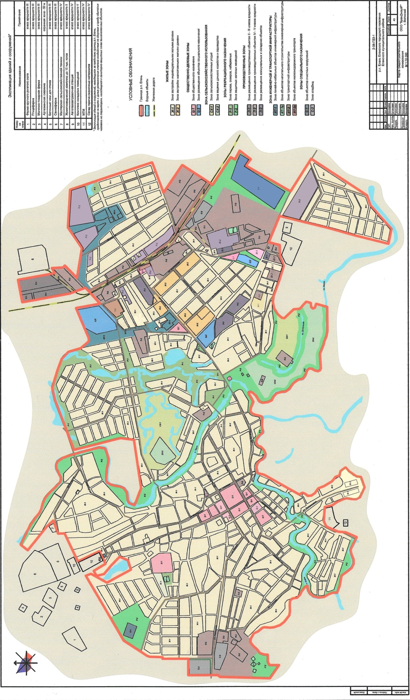
(карта ПЗЗ - 1 в ред. Решения Думы Еланского городского поселения от 27 сентября 2012 года № 216/29, от 27 февраля 2015 года № 41/5, от 26 декабря 2016 года № 144/23, от 27 июня 2017 года № 169/29)

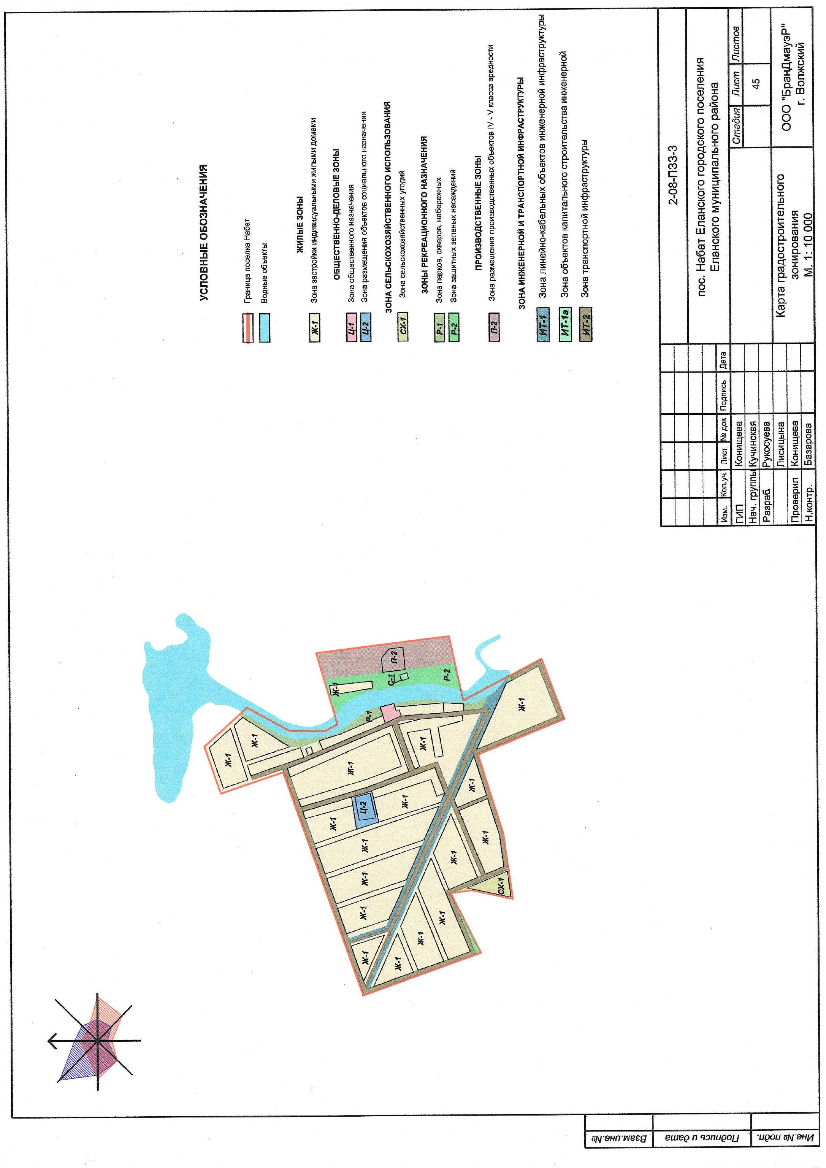
Карта градостроительного зонирования п.Красный 2-08.- ПЗЗ – 2

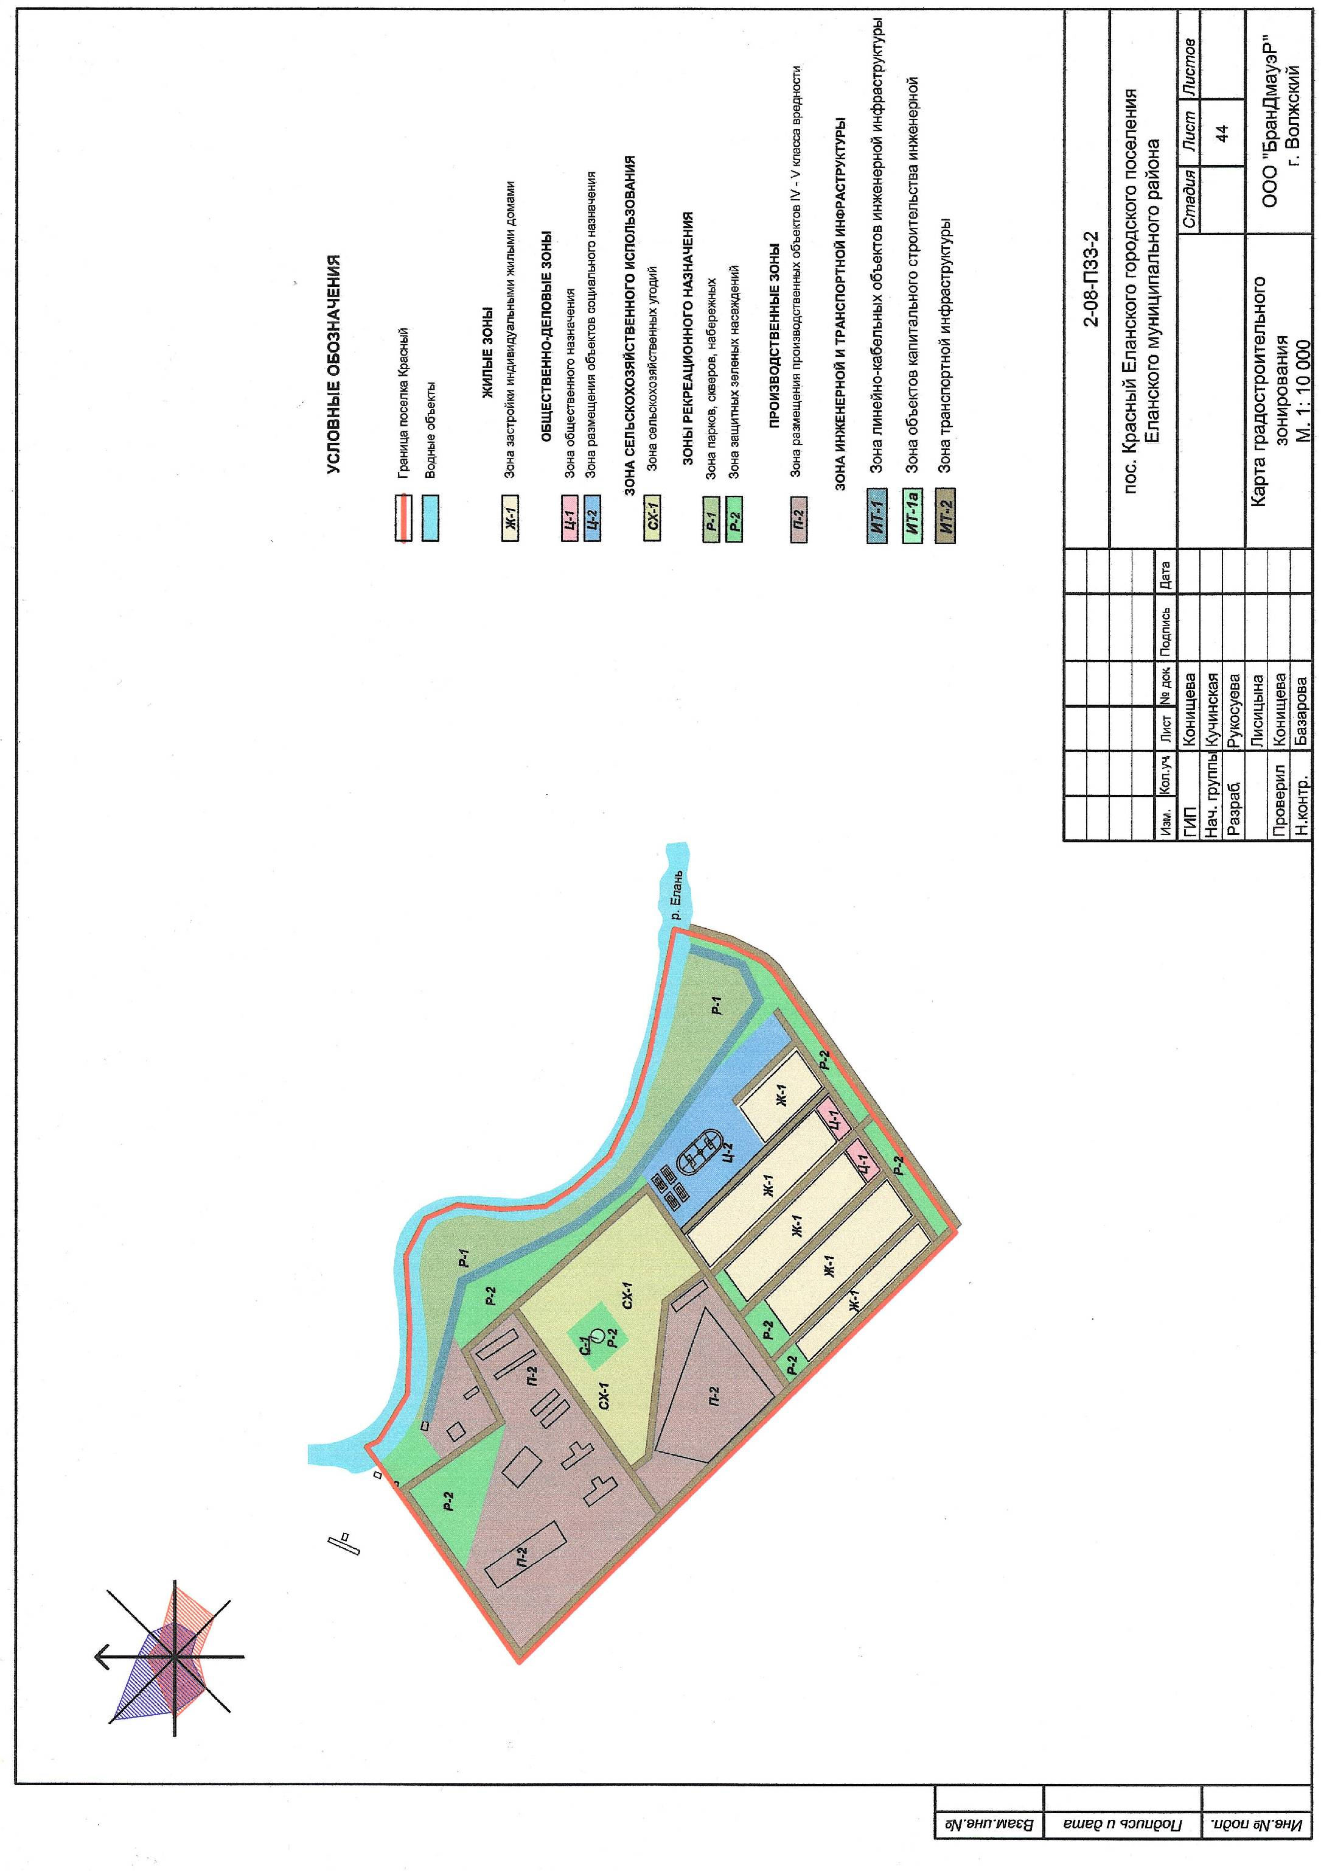
Карта градостроительного зонирования п.Набат 2-08.- ПЗЗ – 3

Статья 16. Карты градостроительных ограничений территории
Карта градостроительных ограничений р.п.Елань 2-08 - ПЗЗ – 4

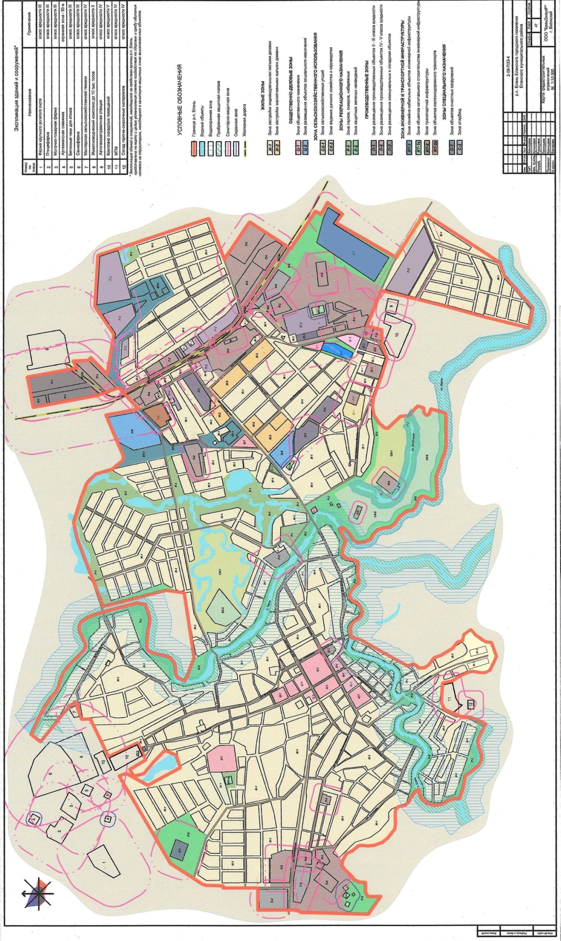
(карта ПЗЗ - 4 в ред. Решения Думы Еланского городского поселения от 27 февраля 2015 года № 41/5, от 26 декабря 2016 года № 144/23, от 27 июня 2017 года № 169/29)
Карта градостроительных ограничений по условиям охраны памятников истории и культуры р.п.Елань 2-08 - ПЗЗ – 5
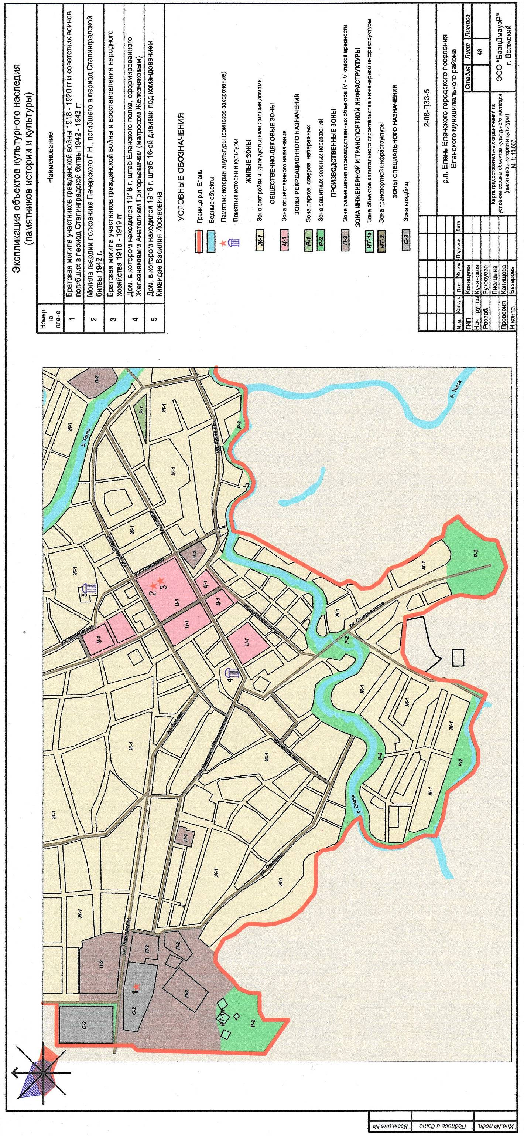

Карта градостроительных ограничений п.Красный 2-08 - ПЗЗ – 6
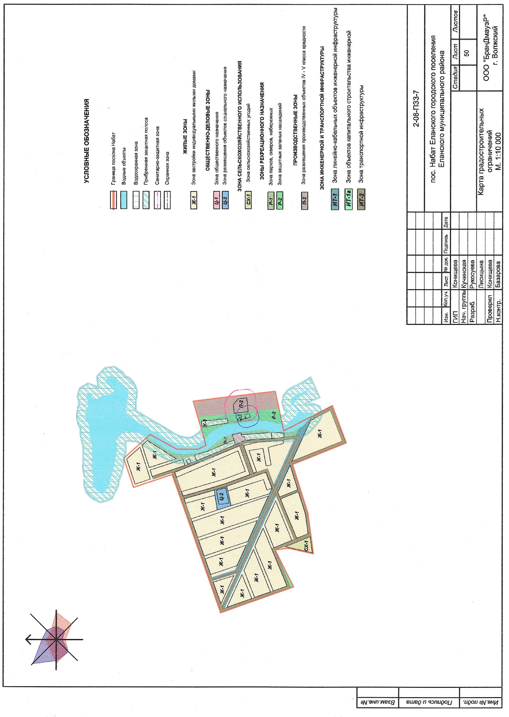

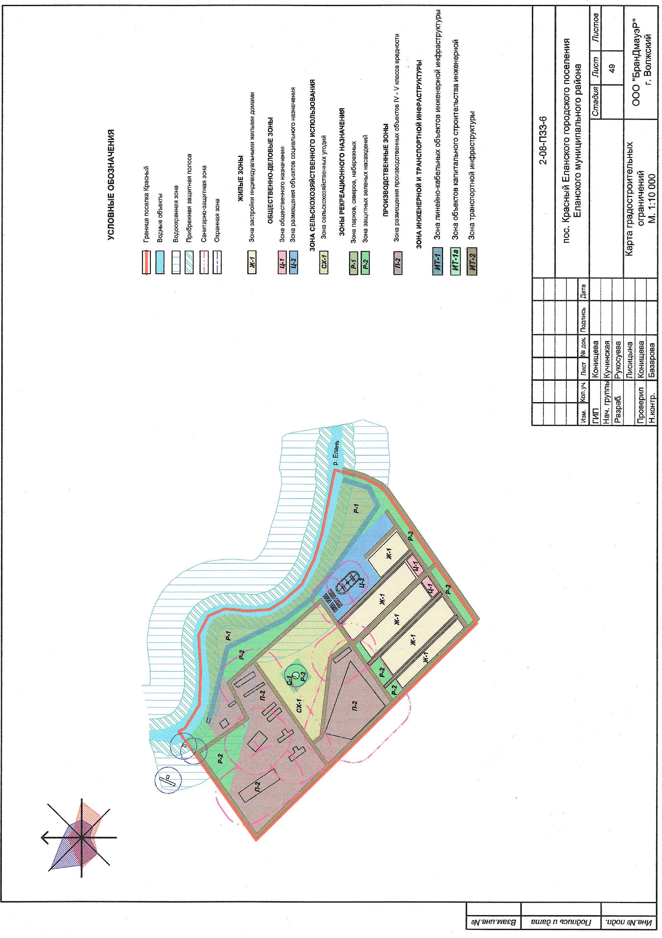
Карта градостроительных ограничений п.Набат 2-08 - ПЗЗ – 7

Статья 17. Карты градостроительного зонирования и градостроительных ограничений Еланского городского поселения.
В соответствии с п.2 статьи 83 Земельного кодекса РФ территория Еланского городского поселения в пределах его административных границ, установленных законом Волгоградской области от 24.12.2004 № 980-ОД «Об установлении границ и наделении статусом Еланского района и муниципальных образований в его составе» делится на территориальные зоны, установленные Правилами землепользования и застройки.
В соответствии со ст. 77 Земельного кодекса РФ земли находящиеся за границами населенного пункта и предоставленные для нужд сельского хозяйства признаются землями сельскохозяйственного назначения.
В соответствии с п. 6 ст.36 Градостроительного кодекса РФ градостроительные регламенты не устанавливаются для сельскохозяйственных угодий в составе земель сельскохозяйственного назначения.
Карта градостроительного зонирования Еланского городского поселения 2-08.- ПЗЗ – 8
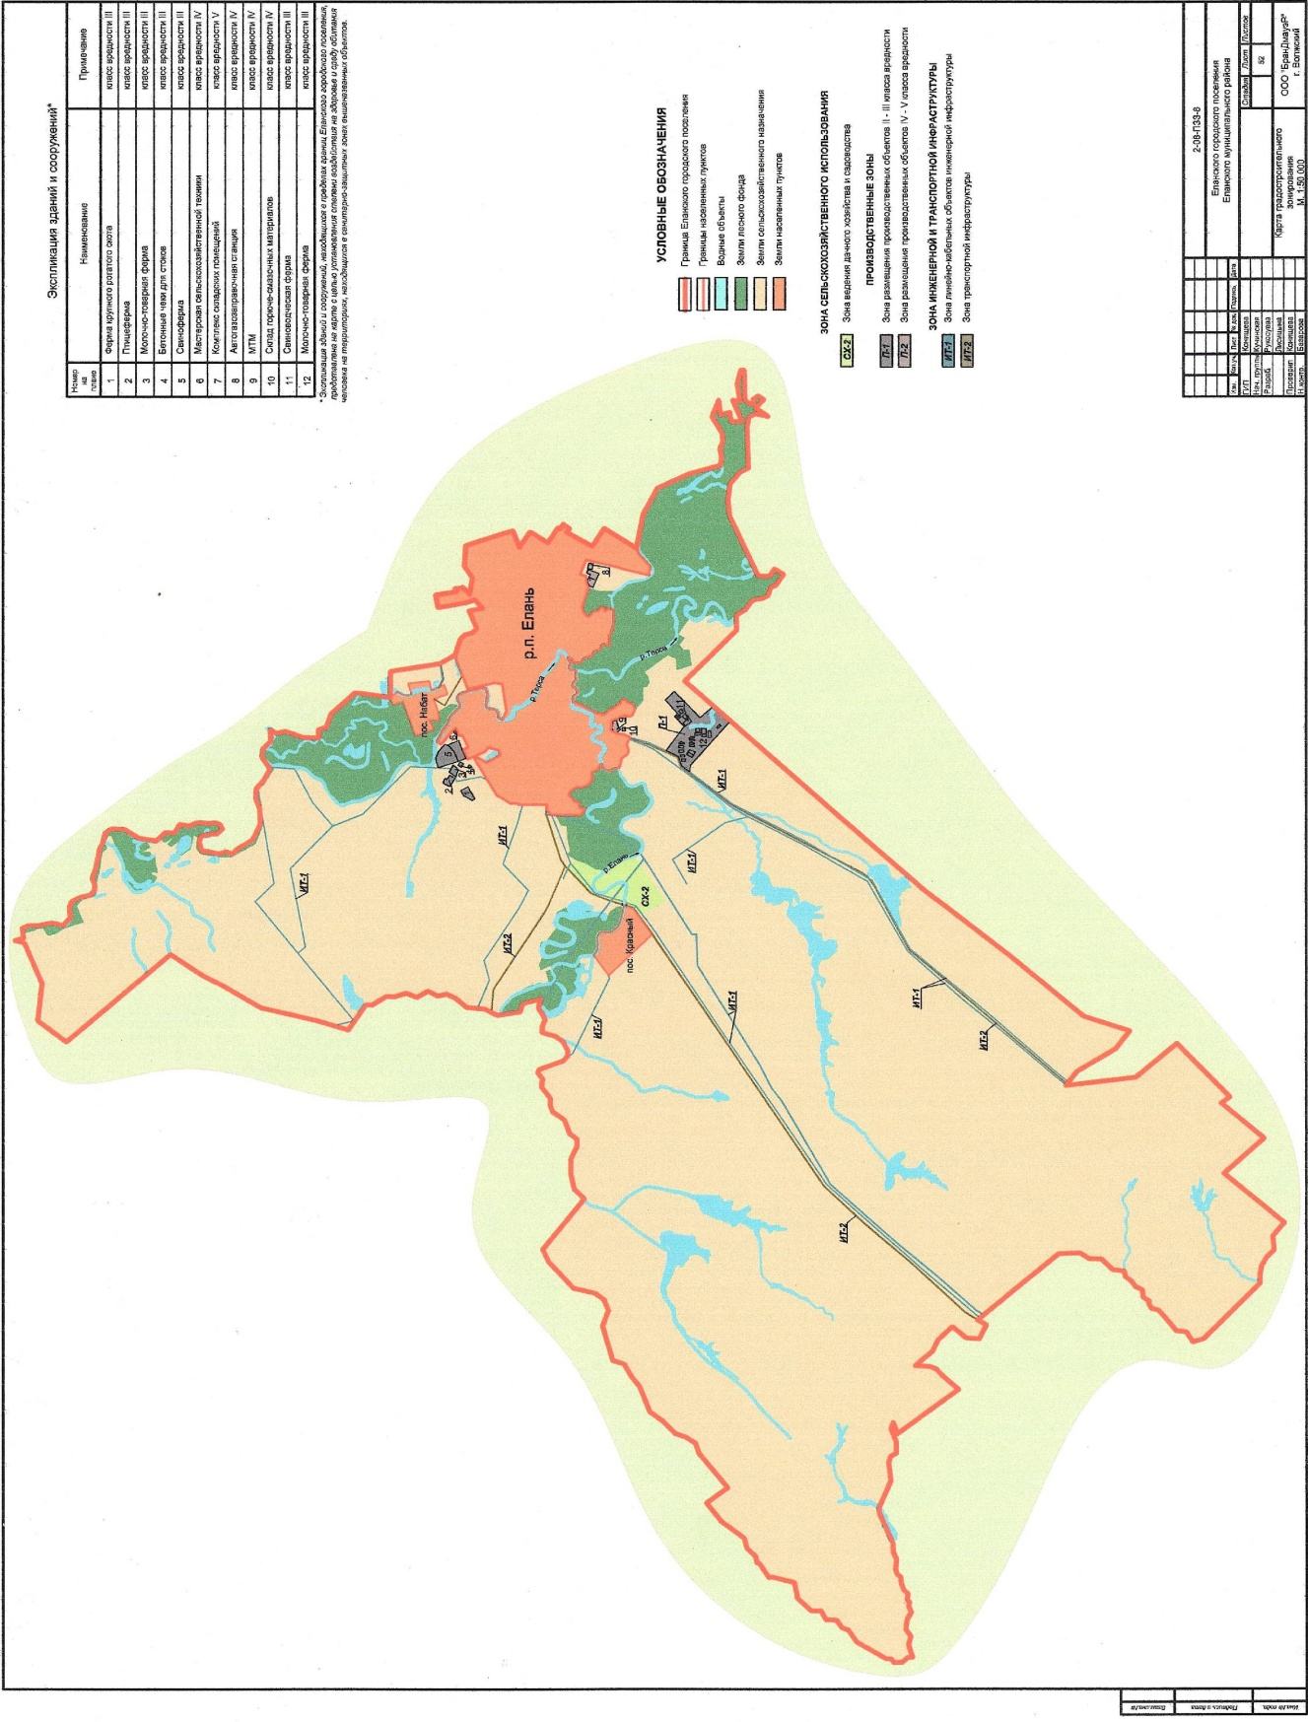

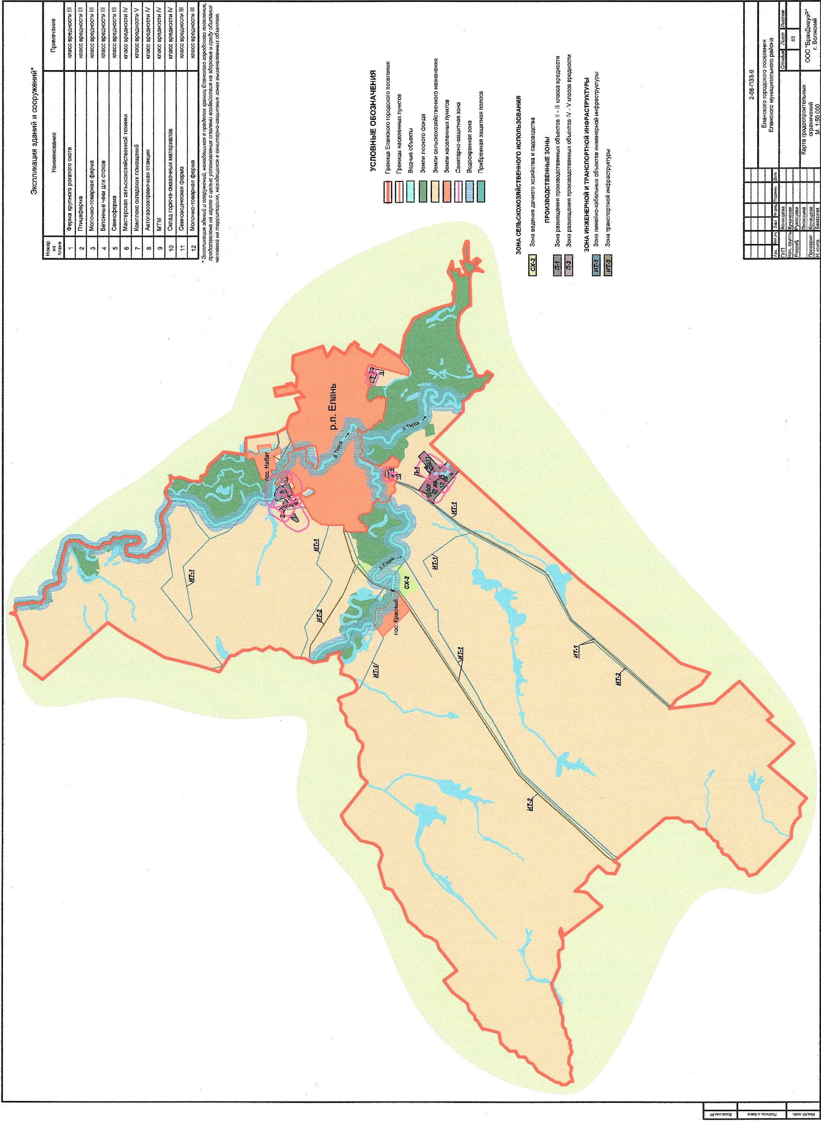
Карта градостроительных ограничений Еланского городского поселения 2-08.- ПЗЗ – 9

Часть III. Градостроительные регламенты

Глава 7. Положение о порядке градостроительного зонирования и о применении градостроительных регламентов

Статья 18. Территориальные зоны, установленные для Еланского городского поселения
1. Для целей регулирования землепользования и застройки в Еланском городском поселении установлены территориальные зоны, виды, состав и коды которых приведены в таблице 1.
Таблица 1
Кодовые обозначения | Наименование территориальных зон территориальных зон
ЖИЛЫЕ ЗОНЫ
Ж-1 | Зона застройки индивидуальными жилыми домами
Ж-2 | Зона застройки малоэтажными жилыми домами
ОБЩЕСТВЕННО-ДЕЛОВЫЕ ЗОНЫ
Ц-1 | Зона общественного назначения
Ц-2 | Зона объектов социального назначения
ЗОНА СЕЛЬСКОХОЗЯЙСТВЕННОГО ИСПОЛЬЗОВАНИЯ
СХ-1 | Зона сельскохозяйственных угодий
СХ-2 | Зона ведения дачного хозяйства и садоводства
ЗОНЫ РЕКРЕАЦИОННОГО НАЗНАЧЕНИЯ
Р-1 | Зона парков, скверов и набережных
Р-2 | Зона защитных зеленых насаждений
ПРОИЗВОДСТВЕННЫЕ ЗОНЫ
П-1 | Зона размещения производственных объектов  II и III класса вредности
П-2 | Зона размещения производственных объектов  IV и V класса вредности
П-3 | Зона размещения объектов коммунально-складского назначения
ЗОНЫ ИНЖЕНЕРНОЙ И ТРАНСПОРТНОЙ ИНФРАСТРУКТУРЫ
ИТ-1 | Зона линейно-кабельных объектов инженерной инфраструктуры
ИТ-1а | Зона объектов капитального строительства инженерной инфраструктуры
ИТ-2 | Зона транспортной инфраструктуры
ИТ-2а | Зона объектов железнодорожного транспорта
ЗОНЫ СПЕЦИАЛЬНОГО НАЗНАЧЕНИЯ
С-1 | Зона объектов очистных сооружений
С-2 | Зона кладбищ

2. Границы территориальных зон установлены по:
1) линиям магистралей, улиц, проездов, разделяющим транспортные потоки противоположных направлений;
2) красным линиям;
3) границам земельных участков;
4) естественным границам природных объектов;
5) иным границам.
3. Каждая территориальная зона обозначается на картах градостроительного зонирования определенным цветом и буквенно-цифровым кодом.
4. Для каждого вида территориальных зон устанавливаются виды и параметры разрешенного использования земельных участков и объектов капитального строительства.
5. Территориальная зона может состоять из участков территориальной зоны. Участок территориальной зоны - часть территориальной зоны, состоящая из земельных участков, имеющих смежные границы, и отделенная от других участков этой же территориальной зоны участками других территориальных зон.

Статья 19. Общие требования в части видов разрешенного использования земельных участков и объектов капитального строительства
1. В градостроительных регламентах в части видов разрешенного использования земельных участков и объектов капитального строительства указаны:
1) основные виды разрешенного использования;
2) условно разрешенные виды использования;
3) вспомогательные виды разрешенного использования, допустимые только в качестве дополнительных по отношению к основным видам разрешенного использования и условно разрешенным видам использования и осуществляемые совместно с ними.
2. В части основных видов разрешенного использования и условно разрешенных видов использования земельных участков и объектов капитального строительства градостроительными регламентами установлены общие требования к их размещению, относящиеся ко всем выделенным территориальным зонам в целом, указанные в настоящей статье, и частные требования, относящиеся к каждой из выделенных территориальных зон в отдельности, указанные в главе 8.
3. В части вспомогательных видов разрешенного использования земельных участков и объектов капитального строительства градостроительными регламентами установлены общие требования к их размещению, относящиеся ко всем выделенным территориальным зонам в целом, указанные в настоящей статье.
4. В числе общих требований к размещению основных видов разрешенного использования и условно разрешенных видов использования земельных участков и объектов капитального строительства градостроительными регламентами установлены следующие:
1) при соблюдении действующих нормативов допускается размещение двух и более основных и условно разрешенных видов использования в пределах одного земельного участка, в том числе в пределах одного здания;
2) объекты культурного наследия относятся к основным разрешенным видам использования на территории всех зон;
3) объекты коммунального хозяйства, необходимые для инженерного обеспечения нескольких земельных участков (линейные объекты, канализационные насосные станции, распределительные подстанции, трансформаторные подстанции, газораспределительные подстанции, котельные, водопроводные насосные станции, водонапорные башни, водомерные узлы, водозаборные скважины; локальные очистные сооружения, очистные сооружения поверхностного стока, а также объекты гражданской обороны и предотвращения чрезвычайных ситуаций), если для их расположения требуется отдельные земельные участки, относятся к разрешенным видам использования на территории всех зон при отсутствии норм законодательства, запрещающих их применение.
4) размещение указанных объектов разрешается при соблюдении следующих условий:
а) выбор места размещения объектов должен осуществляться с учетом возможной реконструкции автомобильной дороги;
б) размещение, проектирование и строительство объектов должно производиться с учетом требований стандартов и технических норм безопасности дорожного движения, экологической безопасности, строительства и эксплуатации автомобильных дорог.
5. В числе общих требований к размещению вспомогательных видов разрешенного использования земельных участков и объектов капитального строительства градостроительными регламентами установлены следующие:
1) для всех основных и условно разрешенных видов использования вспомогательными видами разрешенного использования являются следующие:
а) виды использования, технологически связанные с объектами основных и условно разрешенных видов использования или обеспечивающие их безопасность, в том числе противопожарную, в соответствии с нормативно-техническими документами;
б) объекты коммунального хозяйства (электро-, водо-, газообеспечение, водоотведение, телефонизация и т.д.), необходимые для инженерного обеспечения объектов основных, условно разрешенных, а также иных вспомогательных видов использования;
в) автостоянки для обслуживания жителей и посетителей основных, условно разрешенных, а также иных вспомогательных видов использования;
г) площадки хозяйственные, в том числе для мусоросборников;
д) общественные туалеты (кроме зон Р-2,СХ-1,ИТ-1, ИТ-1а, ИТ-2,С-1,С-2).
2) размещение объектов вспомогательных видов разрешенного использования, разрешается при условии соблюдения требований технических регламентов и иных требований в соответствии с действующим законодательством, но не менее 1м от границ сопряженных земельных участков;
3) максимальная высота вспомогательных объектов капитального строительства в жилых и общественно-деловых зонах не должна превышать 4,5м;
4) суммарная общая площадь территории, занимаемая объектами вспомогательных видов разрешенного использования расположенных на территории одного земельного участка не должна превышать 25% общей площади территории соответствующего земельного участка, если превышение не может быть обосновано требованиями настоящих Правил.

Статья 20. Общие требования в части предельных размеров земельных участков и предельных параметров разрешенного строительства, реконструкции объектов капитального строительства
1. Настоящим градостроительным регламентом предельные (минимальные и (или) максимальные) размеры земельных участков и предельные параметры разрешенного строительства, реконструкции объектов капитального строительства установлены в следующем составе:
1) предельные (минимальные и (или) максимальные) размеры земельных участков, в том числе их площадь;
2) минимальные отступы от границ земельных участков в целях определения мест допустимого размещения зданий, строений, сооружений, за пределами которых запрещено строительство зданий, строений сооружений;
3) предельное количество этажей или предельная высота зданий, строений, сооружений;
4) максимальный процент застройки в границах земельного участка, определяемый как отношение суммарной площади земельного участка, которая может быть застроена, ко всей площади земельного участка;
5) максимальные выступы за границу земельного участка балконов, эркеров, козырьков;
6) максимальные выступы за границу земельного участка ступеней и приямков;
7) максимальная общая площадь объектов капитального строительства на территории земельных участков;
8) минимальная доля озеленения территории земельных участков
9) минимальное количество машино-мест для хранения индивидуального автотранспорта на территории земельных участков.
2. В части предельных размеров земельных участков и предельных параметров разрешенного строительства, реконструкции объектов капитального строительства градостроительными регламентами установлены общие требования, относящиеся ко всем выделенным территориальным зонам в целом, указанные в настоящей статье, и частные требования, относящиеся каждой из выделенных территориальных зон в отдельности, указанные в главе 8.
3. В числе общих требований к предельным параметрам разрешенного строительства, реконструкции объектов капитального строительства градостроительными регламентами установлены следующие:
1) минимальные отступы стен объектов капитального строительства от границ земельных участков установить в соответствии с действующими техническими регламентами, но не менее 3 м, за исключением блокированной жилой застройки;
2) выступы за границу земельного участка балконов, эркеров, козырьков не допускаются более 2,0 метров и ниже 3,5 метров от уровня земли;
3) выступы за границу земельного участка ступеней и приямков допускаются только по согласованию администрации и не более 3,0 метров;
4) общие требования в части максимальной высоты объектов капитального строительства:
- высота объектов капитального строительства определяется как расстояние по вертикали от проектной отметки земли до наивысшей точки плоской крыши, парапета, ограждения или до наивысшей точки конька скатной крыши, без учета технических устройств (антенн, дымовых и вентиляционных труб).
4. Общие требования в части озеленения территории земельных участков:
1) к озелененным территориям, требуемым градостроительными регламентами к размещению на земельных участках, относятся части участков, которые не застроены строениями и не используются для проезжей части, парковки или тротуара и при этом: покрыты зелеными насаждениями (цветники, газоны, кустарники, высокоствольные растения), водоемами, доступными для всех пользователей объектов, расположенных на земельном участке;
2) доля озелененных территорий для объектов в указанных зонах (кроме садов и скверов) не подлежат установлению, при этом обязательно сохранение существующих озелененных территорий, либо проведение компенсационного озеленения в соответствии с нормативными актами Еланского городского поселения. Доля озелененных территорий садов, скверов – 70%.
Минимально-допустимая площадь озелененной территории земельных участков на территории зон:
- объектов образования – 50% территории земельного участка;
- индивидуальных жилых домов, открытых объектов физической культуры и спорта - 40% территории земельного участка;
- прочих объектов - 15% территории земельного участка.
5. В случае если земельный участок и объект капитального строительства расположен в границах действия ограничений, установленных в соответствии с законодательством Российской Федерации, правовой режим использования и застройки территории указанного земельного участка определяется совокупностью требований и ограничений. При этом более строгие требования, относящиеся к одному и тому же параметру, поглощают более мягкие.
6. Общие требования в части размещения машино-мест для хранения индивидуального автотранспорта на территории земельных участков:
1) система организации хранения индивидуального автотранспорта на территории земельных участков может предусматривать следующие виды хранения:
а) хранение в капитальных гаражах - стоянках (наземных, подземных, встроенных и пристроенных);
б) хранение на открытых охраняемых и неохраняемых стоянках.
2) минимальное количество машино-мест для хранения индивидуального автотранспорта на территории земельных участков индивидуальной жилой застройки и личных подсобных хозяйств:

№  п/п | Вид использования | Минимальное количество машино-мест
1 | Индивидуальные жилые дома | 1 машино-место на земельный участок

3) минимальное количество машино-мест для хранения индивидуального автотранспорта на территории земельных участков прочих видов использования принимается в соответствии со Сводом правил СП 42.13330.2011 "СНиП 2.07.01-89*. Градостроительство. Планировка и застройка городских и сельских поселений". Актуализированная редакция СНиП 2.07.01-89* (приложение К).
4) минимальное количество машино-мест для хранения индивидуального автотранспорта на территории земельных участков видов использования, не указанных в пп. 2),3) настоящего пункта принимается:
- 1 машино-место на 10 единовременных посетителей при их максимальном количестве.
5) В случае совмещения на земельном участке двух и более видов использования минимальное количество машино-мест для хранения индивидуального транспорта определяется на основе долей каждого из видов использования в общей площади земельного участка.

Глава 8. Виды разрешенного использования земельных участков и объектов капитального строительства, предельные размеры земельных участков и предельные параметры разрешенного строительства, реконструкции объектов капитального строительства по территориальным зонам

Жилые зоны (Ж)
Ж-1 Зона застройки индивидуальными жилыми домами.
1) цели выделения зоны:
а) развитие на основе существующих и вновь осваиваемых территорий малоэтажной индивидуальной жилой застройки;
б) развитие сферы социального и культурно-бытового обслуживания, обеспечивающей потребности жителей указанных территорий в соответствующих среде формах;
в) создание условий для размещения необходимых объектов инженерной и транспортной инфраструктуры.
2) основные и условно разрешенные виды использования земельных участков и объектов капитального строительства:

№  п/п | Наименование вида использования | Код (числовое обозначение) вида разрешённого использования ЗУ в соответствии с классификатором видов разрешенного использования земельных участков*)
 | Основные виды разрешенного использования
1 | Для индивидуального жилищного строительства | 2.1
2 | Малоэтажная многоквартирная жилая застройка | 2.1.1
3 | Блокированная жилая застройка | 2.3
4 | Объекты гаражного назначения | 2.7.1
5 | Коммунальное обслуживание | 3.1
6 | Социальное обслуживание | 3.2
7 | Бытовое обслуживание | 3.3
8 | Амбулаторно-поликлиническое обслуживание | 3.4.1
9 | Дошкольное, начальное и среднее общее образование | 3.5.1
10 | Культурное развитие | 3.6
11 | Общественное управление | 3.8
12 | Амбулаторное ветеринарное обслуживание | 3.10.1
13 | Магазины | 4.4
14 | Банковская и страховая деятельность | 4.5
15 | Общественное питание | 4.6
16 | Гостиничное обслуживание | 4.7
 | Условно разрешенные виды использования
1 | Для ведения личного подсобного хозяйства | 2.2
2 | Религиозное использование | 3.7
3 | Деловое управление | 4.1
4 | Развлечения | 4.8
5 | Обслуживание автотранспорта | 4.9
6 | Объекты придорожного сервиса | 4.9.1
7 | Связь | 6.8
*) в соответствии с Приказом Министерства экономического развития РФ от 1 сентября 2014 г. № 540"Об утверждении классификатора видов разрешенного использования земельных участков"

3) предельные(минимальные и (или) максимальные) размеры земельных участков и предельные параметры разрешенного строительства, реконструкции объектов капитального строительства:
3.1) предельные (минимальные и (или) максимальные) размеры земельных участков, в том числе их площадь:
- предельные (минимальные и (или) максимальные) размеры земельных участков – не подлежат установлению;
- минимальная ширина земельного участка вдоль фронта улицы – 10 метров, объектов гаражного назначения – 4 метра;
- минимальная площадь земельного участка - не подлежит установлению,
- для индивидуального жилищного строительства и ведения личного подсобного хозяйства - 300 м²;
- максимальная площадь земельного участка - не подлежит установлению,
- для индивидуального жилищного строительства - 1500 м², для ведения личного подсобного хозяйства - 500 м²;
3.2) минимальные отступы от границ земельных участков в целях определения мест допустимого размещения зданий, строений, сооружений, за пределами которых запрещено строительство зданий, строений, сооружений:
- от границ земельного участка – 3 метра;
- от передней границы земельного участка – 1 метр, для индивидуального жилищного строительства – 0 метров;
3.3) предельное количество этажей – 3 шт.;
3.4) максимальный процент застройки в границах земельного участка, определяемый как отношение суммарной площади земельного участка, которая может быть застроена, ко всей площади земельного участка – 70%, объектов дошкольного, начального и среднего общего образования – 50%;
3.5)максимальная общая площадь объектов капитального строительства: нежилого назначения (кроме образовательного) – 300 м²; жилого и образовательного назначения – не подлежит установлению;
3.6) минимальные размеры озелененной территории земельных участков - в соответствии с частью 4 статьи 37;
3.7) минимальное количество машино-мест для хранения индивидуального автотранспорта на территории земельных участков - в соответствии с частью 6 статьи 37.

Ж-2. зона застройки малоэтажными жилыми домами.
1) цели выделения зоны:
а) развитие на основе существующих и вновь осваиваемых территорий малоэтажной жилой застройки из блокированных жилых зданий, многоквартирных зданий;
б) развитие сферы социального и культурно-бытового обслуживания, обеспечивающей потребности жителей указанных территорий в соответствующих среде формах;
в) создание условий для размещения необходимых объектов инженерной и транспортной инфраструктуры.
2) основные и условно разрешенные виды использования земельных участков и объектов капитального строительства:

№  п/п | Наименование вида использования | Код (числовое обозначение) вида разрешённого использования ЗУ в соответствии с классификатором видов разрешенного использования земельных участков*)
 | Основные виды разрешенного использования
1 | Для индивидуального жилищного строительства | 2.1
2 | Малоэтажная многоквартирная жилая застройка | 2.1.1
3 | Блокированная жилая застройка | 2.3
4 | Объекты гаражного назначения | 2.7.1
5 | Коммунальное обслуживание | 3.1
6 | Социальное обслуживание | 3.2
7 | Бытовое обслуживание | 3.3
8 | Амбулаторно-поликлиническое обслуживание | 3.4.1
9 | Дошкольное, начальное и среднее общее образование | 3.5.1
10 | Культурное развитие | 3.6
11 | Общественное управление | 3.8
12 | Амбулаторное ветеринарное обслуживание | 3.10.1
13 | Деловое управление | 4.1
14 | Магазины | 4.4
15 | Банковская и страховая деятельность | 4.5
16 | Общественное питание | 4.6
17 | Гостиничное обслуживание | 4.7
 | Условно разрешенные виды использования
1 | Для ведения личного подсобного хозяйства | 2.2
2 | Религиозное использование | 3.7
3 | Рынки | 4.3
4 | Развлечения | 4.8
5 | Обслуживание автотранспорта | 4.9
6 | Объекты придорожного сервиса | 4.9.1
7 | Связь | 6.8
*) в соответствии с Приказом Министерства экономического развития РФ от 1 сентября 2014 г. № 540"Об утверждении классификатора видов разрешенного использования земельных участков"

3) предельные(минимальные и (или) максимальные) размеры земельных участков и предельные параметры разрешенного строительства, реконструкции объектов капитального строительства:
3.1) предельные (минимальные и (или) максимальные) размеры земельных участков, в том числе их площадь:
- предельные (минимальные и (или) максимальные) размеры земельных участков – не подлежат установлению;
- минимальная ширина земельного участка вдоль фронта улицы – 10 метров, объектов гаражного назначения – 4 метра;
- минимальная площадь земельного участка - не подлежит установлению,
- для индивидуального жилищного строительства и ведения личного подсобного хозяйства - 300 м²;
- максимальная площадь земельного участка - не подлежит установлению,
- для индивидуального жилищного строительства - 1500 м², для ведения личного подсобного хозяйства - 500 м²;
3.2) минимальные отступы от границ земельных участков в целях определения мест допустимого размещения зданий, строений, сооружений, за пределами которых запрещено строительство зданий, строений, сооружений:
- от границ земельного участка – 3 метра;
- от передней границы земельного участка – 3 метра, для индивидуального жилищного строительства – 0 метров;
3.3) предельное количество этажей – 3 шт.;
3.4) максимальный процент застройки в границах земельного участка, определяемый как отношение суммарной площади земельного участка, которая может быть застроена, ко всей площади земельного участка – 70%, объектов дошкольного, начального и среднего общего образования – 50%;
3.5) максимальная общая площадь объектов капитального строительства нежилого назначения – 400 м²; жилого и образовательного назначения – не подлежит установлению;
3.6) минимальные размеры озелененной территории земельных участков - в соответствии с частью 4 статьи 37;
3.7) минимальное количество машино-мест для хранения индивидуального автотранспорта на территории земельных участков - в соответствии с частью 6 статьи 37.

ОБЩЕСТВЕННО-ДЕЛОВЫЕ ЗОНЫ.
Ц-1. Зона общественного назначения.
1) цель выделения зоны – развитие существующих и вновь осваиваемых территорий, предназначенных для размещения общественно-деловых объектов, необходимых объектов инженерной и транспортной инфраструктуры;
2) основные и условно разрешенные виды использования земельных участков иобъектов капитального строительства:

№  п/п | Наименование вида использования | Код (числовое обозначение) вида разрешённого использования ЗУ в соответствии с классификатором видов разрешенного использования земельных участков*)
 | Основные виды разрешенного использования
1 | Для индивидуального жилищного строительства | 2.1
2 | Малоэтажная многоквартирная жилая застройка | 2.1.1
3 | Блокированная жилая застройка | 2.3
4 | Объекты гаражного назначения | 2.7.1
5 | Коммунальное обслуживание | 3.1
6 | Социальное обслуживание | 3.2
7 | Бытовое обслуживание | 3.3
8 | Здравоохранение | 3.4
9 | Дошкольное, начальное и среднее общее образование | 3.5.1
10 | Культурное развитие | 3.6
11 | Общественное управление | 3.8
12 | Деловое управление | 4.1
13 | Магазины | 4.4
14 | Банковская и страховая деятельность | 4.5
15 | Общественное питание | 4.6
16 | Гостиничное обслуживание | 4.7
17 | Развлечения | 4.8
 | Условно разрешенные виды использования
1 | Религиозное использование | 3.7
2 | Рынки | 4.3
*) в соответствии с Приказом Министерства экономического развития РФ от 1 сентября 2014 г. № 540"Об утверждении классификатора видов разрешенного использования земельных участков"

3) предельные(минимальные и (или) максимальные) размеры земельных участков и предельные параметры разрешенного строительства, реконструкции объектов капитального строительства:
3.1) предельные (минимальные и (или) максимальные) размеры земельных участков, в том числе их площадь:
- предельные (минимальные и (или) максимальные) размеры земельных участков – не подлежат установлению;
- минимальная ширина земельного участка вдоль фронта улицы – 10 метров;
- минимальная площадь земельного участка - не подлежит установлению,
- для индивидуального жилищного строительства - 300 м²;
- максимальная площадь земельного участка - не подлежит установлению;
- для индивидуального жилищного строительства - 1500 м²;
3.2) минимальные отступы от границ земельных участков в целях определения мест допустимого размещения зданий, строений, сооружений, за пределами которых запрещено строительство зданий, строений, сооружений:
- от границ земельного участка – 3 метра;
- от передней границы земельного участка – 3 метра, для индивидуального жилищного строительства – 0 метров;
3.3) предельное количество этажей – 4шт;
3.4) максимальный процент застройки в границах земельного участка, определяемый как отношение суммарной площади земельного участка, которая может быть застроена, ко всей площади земельного участка – 70%, объектов дошкольного, начального и среднего общего образования – 50%;
3.5) максимальная общая площадь объектов капитального строительства нежилого назначения (кроме объектов образования) – 600 м²; жилого и образовательного назначения – не подлежит установлению;
3.6) минимальные размеры озелененной территории земельных участков - в соответствии с частью 4 статьи 37;
3.7) минимальное количество машино-мест для хранения индивидуального автотранспорта на территории земельных участков - в соответствии с частью 6 статьи 37.

Ц-2. ЗОНА ОБЪЕКТОВ СОЦИАЛЬНОГО НАЗНАЧЕНИЯ.
1) цели выделения зоны:
а) создание условий для формирования специализированной зоны для размещения объектов образования, объектов социального назначения
б) сохранение и развитие указанных объектов на основе существующих и вновь формируемых секторов специализированной зоны;
2) основные и условно разрешенные виды использования земельных участков и объектов капитального строительства:

№  п/п | Наименование вида использования | Код (числовое обозначение) вида разрешённого использования ЗУ в соответствии с классификатором видов разрешенного использования земельных участков*)
 | Основные виды разрешенного использования
1 | Образование и просвещение | 3.5
2 | Спорт | 5.1
 | Условно разрешенные виды использования
1 | Магазины | 4.4
2 | Общественное питание | 4.6
3 | Развлечения | 4.8
*) в соответствии с Приказом Министерства экономического развития РФ от 1 сентября 2014 г. № 540"Об утверждении классификатора видов разрешенного использования земельных участков"

3) предельные(минимальные и (или) максимальные) размеры земельных участков и предельные параметры разрешенного строительства, реконструкции объектов капитального строительства:
3.1) предельные (минимальные и (или) максимальные) размеры земельных участков, в том числе их площадь:
- предельные (минимальные и (или) максимальные) размеры земельных участков – не подлежат установлению;
- минимальная ширина земельного участка вдоль фронта улицы – 10 метров;
- минимальная площадь земельного участка – не подлежит установлению;
- максимальная площадь земельного участка - не подлежит установлению;
3.2) минимальные отступы от границ земельных участков в целях определения мест допустимого размещения зданий, строений, сооружений, за пределами которых запрещено строительство зданий, строений, сооружений:
- от границ земельного участка – 3 метра;
3.3) предельное количество этажей – 4 шт.,
3.4) максимальный процент застройки в границах земельного участка, определяемый как отношение суммарной площади земельного участка, которая может быть застроена, ко всей площади земельного участка – 70%, объектов образования и просвещения– 50%;
3.5) максимальная общая площадь объектов капитального строительства – не подлежит установлению;
3.6) минимальные размеры озелененной территории земельных участков - в соответствии с частью 4 статьи 37;
3.7) минимальное количество машино-мест для хранения индивидуального автотранспорта на территории земельных участков - в соответствии с частью 6 статьи 37.

ЗОНА СЕЛЬСКОХОЗЯЙСТВЕННОГО ИСПОЛЬЗОВАНИЯ.
1. Зона объектов сельскохозяйственного назначения (СХ-1)
1) цель выделения зоны – сохранение и развитие производственных объектов сельскохозяйственного назначения и обеспечивающих их инфраструктур;
2) основные и условно разрешенные виды использования земельных участков и объектов капитального строительства:

№  п/п | Наименование вида использования | Код (числовое обозначение) вида разрешённого использования ЗУ в соответствии с классификатором видов разрешенного использования земельных участков*)
 | Основные виды разрешенного использования
1 | Сельскохозяйственное использование | 1.0
2 | Пищевая промышленность | 6.4
3 | Ведение огородничества | 13.1
4 | Ведение садоводства | 13.2
*) в соответствии с Приказом Министерства экономического развития РФ от 1 сентября 2014 г. № 540 "Об утверждении классификатора видов разрешенного использования земельных участков"

3) предельные (минимальные и (или) максимальные) размеры земельных участков и предельные параметры разрешенного строительства, реконструкции объектов капитального строительства:
3.1) предельные (минимальные и (или) максимальные) размеры земельных участков, в том числе их площадь:
- предельные (минимальные и (или) максимальные) размеры земельных участков – не подлежат установлению;
- минимальная площадь земельного участка – не подлежит установлению,
- максимальная площадь земельного участка - не подлежит установлению;
3.2) минимальные отступы от границ земельных участков в целях определения мест допустимого размещения зданий, строений, сооружений, за пределами которых запрещено строительство зданий, строений, сооружений:
- от границ земельного участка – 3 метра;
3.3) предельное количество этажей – не подлежит установлению;
3.4) максимальный процент застройки в границах земельного участка, определяемый как отношение суммарной площади земельного участка, которая может быть застроена, ко всей площади земельного участка - 50%;
3.5) максимальная общая площадь объектов капитального строительства – не подлежит установлению;
3.6) минимальные размеры озелененной территории земельных участков - в соответствии с частью 4 статьи 37;
3.7) минимальное количество машино-мест для хранения индивидуального автотранспорта на территории земельных участков - в соответствии с частью 6 статьи 37.

СХ-2. ЗОНА ВЕДЕНИЯ ДАЧНОГО ХОЗЯЙСТВА И САДОВОДСТВА
1) цели выделения зоны - зона выделена для обеспечения организационно-правовых условий формирования территорий, используемых в целях ведения дачного хозяйства, садоводства, личного подсобного хозяйства, а также для летнего отдыха населения.
2) основные и условно разрешенные виды использования земельных участков и объектов капитального строительства:

№  п/п | Наименование вида использования | Код (числовое обозначение) вида разрешённого использования ЗУ в соответствии с классификатором видов разрешенного использования земельных участков*)
 | Основные виды разрешенного использования
1 | Ведение садоводства | 13.2
2 | Ведение дачного хозяйства | 13.3
*) в соответствии с Приказом Министерства экономического развития РФ от 1 сентября 2014 г. № 540"Об утверждении классификатора видов разрешенного использования земельных участков"

3) предельные (минимальные и (или) максимальные) размеры земельных участков и предельные параметры разрешенного строительства, реконструкции объектов капитального строительства:
3.1) предельные (минимальные и (или) максимальные) размеры земельных участков, в том числе их площадь:
- предельные (минимальные и (или) максимальные) размеры земельных участков – не подлежат установлению;
- минимальная площадь земельного участка - не подлежит установлению,
- максимальная площадь земельного участка - не подлежит установлению.
3.2) минимальные отступы от границ земельных участков в целях определения мест допустимого размещения зданий, строений, сооружений, за пределами которых запрещено строительство зданий, строений, сооружений:
- от границ земельного участка – 3 метра;
3.3) предельное количество этажей – 3шт;
3.4) максимальный процент застройки в границах земельного участка, определяемый как отношение суммарной площади земельного участка, которая может быть застроена, ко всей площади земельного участка - 50%;
3.5) максимальная общая площадь объектов капитального строительства – не подлежит установлению;
3.6) минимальные размеры озелененной территории земельных участков - в соответствии с частью 4 статьи 37;
3.7) минимальное количество машино-мест для хранения индивидуального автотранспорта на территории земельных участков - в соответствии с частью 6 статьи 37.

ЗОНЫ РЕКРЕАЦИОННОГО НАЗНАЧЕНИЯ.
Р-1. ЗОНА ПАРКОВ, СКВЕРОВ И НАБЕРЕЖНЫХ.
1) цели выделения зоны – обеспечение правовых условий создания и сохранения экологически чистой окружающей среды населенных пунктов в интересах населения, сохранение и развитие зеленых массивов, создание комфортных условий посещения лесных территорий, обустройство территорий для отдыха населения;
2) основные и условно разрешенные виды использования земельных участков и объектов капитального строительства:

№  п/п | Наименование вида использования | Код (числовое обозначение) вида разрешённого использования ЗУ в соответствии с классификатором видов разрешенного использования земельных участков*)
 | Основные виды разрешенного использования
1 | Охрана природных территорий | 9.1
 | Условно разрешенные виды использования
1 | Курортная деятельность(*) | 9.2
2 | Санаторная деятельность(*) | 9.2.1
*) в соответствии с Приказом Министерства экономического развития РФ от 1 сентября 2014 г. № 540"Об утверждении классификатора видов разрешенного использования земельных участков"
(*) Условно разрешенные виды использования могут быть допущены, если их применение не сопровождается сокращением площади зеленых насаждений. При этом учитывается компенсационное озеленение в границах населенных пунктов.

3) предельные(минимальные и (или) максимальные) размеры земельных участков и предельные параметры разрешенного строительства, реконструкции объектов капитального строительства:
3.1) предельные (минимальные и (или) максимальные) размеры земельных участков, в том числе их площадь:
- предельные (минимальные и (или) максимальные) размеры земельных участков – не подлежат установлению;
- минимальная площадь земельного участка – не подлежит установлению;
- максимальная площадь земельного участка - не подлежит установлению;
3.2) минимальные отступы от границ земельных участков в целях определения мест допустимого размещения зданий, строений, сооружений, за пределами которых запрещено строительство зданий, строений, сооружений:
- от границ земельного участка – 3 метра;
3.3) предельное количество этажей – 3шт;
3.4) максимальный процент застройки в границах земельного участка, определяемый как отношение суммарной площади земельного участка, которая может быть застроена, ко всей площади земельного участка - 40%;
3.5) максимальная общая площадь объектов капитального строительства – 400 м²;
3.6) минимальные размеры озелененной территории земельных участков - в соответствии с частью 4 статьи 37;
3.7) минимальное количество машино-мест для хранения индивидуального автотранспорта на территории земельных участков - в соответствии с частью 6 статьи 37.

Р-2. ЗОНА ЗАЩИТНЫХ ЗЕЛЕНЫХ НАСАЖДЕНИЙ.
1) цели выделения зоны – сохранение и развитие озелененных территорий при их использовании с возможностью строго ограниченного строительства объектов отдыха, спорта и досуга, сохранение прибрежных территорий, представляющих ценность для отдыха на открытом воздухе;
2) нижеприведенные градостроительные регламенты в части видов разрешенного использования распространяются на земельные участки зоны в случае, если указанные участки не входят в границы территорий общего пользования, на которые действие градостроительного регламента не распространяется и использование которых определяется уполномоченными органами исполнительной власти РФ и администрацией в индивидуальном порядке в соответствии с их целевым назначением и действующими нормативно-техническими документами.
3) основные и условно разрешенные виды использования земельных участков и объектов капитального строительства:

№  п/п | Наименование вида использования | Код (числовое обозначение) вида разрешённого использования ЗУ в соответствии с классификатором видов разрешенного использования земельных участков*)
 | Основные виды разрешенного использования
1 | Спорт | 5.1
2 | Природно-познавательный туризм | 5.2
3 | Охота и рыбалка | 5.3
 | Условно разрешенные виды использования
1 | Общественное питание(*) | 4,6
2 | Общее пользование водными объектами | 11.1
*) в соответствии с Приказом Министерства экономического развития РФ от 1 сентября 2014 г. № 540"Об утверждении классификатора видов разрешенного использования земельных участков"
(*) - условно разрешенные виды использования могут быть допущены, если их применение не сопровождается сокращением площади зеленых насаждений. При этом учитывается компенсационное озеленение в границах участка территориальной зоны или (по согласованию) в границах городского поселения;

3) предельные (минимальные и (или) максимальные) размеры земельных участков и предельные параметры разрешенного строительства, реконструкции объектов капитального строительства:
3.1) предельные (минимальные и (или) максимальные) размеры земельных участков, в том числе их площадь:
- предельные (минимальные и (или) максимальные) размеры земельных участков – не подлежат установлению;
- минимальная площадь земельного участка – не подлежит установлению;
- максимальная площадь земельного участка - не подлежит установлению;
3.2) минимальные отступы от границ земельных участков в целях определения мест допустимого размещения зданий, строений, сооружений, за пределами которых запрещено строительство зданий, строений, сооружений:
- от границ земельного участка – 3 метра;
3.3) предельное количество этажей – 1шт.;
3.4) максимальный процент застройки в границах земельного участка, определяемый как отношение суммарной площади земельного участка, которая может быть застроена, ко всей площади земельного участка - 20%;
3.5) максимальная общая площадь объектов капитального строительства – 200 м²;
3.6) минимальные размеры озелененной территории земельных участков - в соответствии с частью 4 статьи 37;
3.7) минимальное количество машино-мест для хранения индивидуального автотранспорта на территории земельных участков - в соответствии с частью 6 статьи 37.

ПРОИЗВОДСТВЕННЫЕ ЗОНЫ.
П-1. Зона размещения производственных объектов II и III класса вредности.
1) цель выделения зоны – зона выделена для обеспечения разрешительно-правовых условий и процедур формирования промышленных районов, узлов и площадок, включающих производственные предприятия, являющиеся источником шума, движения транспорта и других видов загрязнения окружающей среды.
Сочетание различных видов разрешенного использования объектов недвижимости осуществляется только при соблюдении санитарных и экологических нормативов и требований.
2) основные и условно разрешенные виды использования земельных участков и объектов капитального строительства:

№  п/п | Наименование вида использования | Код (числовое обозначение) вида разрешённого использования ЗУ в соответствии с классификатором видов разрешенного использования земельных участков*)
 | Основные виды разрешенного использования
1 | Объекты гаражного назначения | 2.7.1
2 | Коммунальное обслуживание | 3.1
3 | Ветеринарное обслуживание | 3.10
4 | Деловое управление | 4.1
5 | Обслуживание автотранспорта | 4.9
6 | Объекты придорожного сервиса | 4.9.1
7 | Лёгкая промышленность | 6.3
8 | Пищевая промышленность | 6.4
9 | Строительная промышленность | 6.6
10 | Энергетика | 6.7
11 | Связь | 6.8
12 | Склады | 6.9
 | Условно разрешенные виды использования
1 | Бытовое обслуживание | 3.3
2 | Религиозное использование | 3.7
*) в соответствии с Приказом Министерства экономического развития РФ от 1 сентября 2014 г. № 540"Об утверждении классификатора видов разрешенного использования земельных участков"

3) предельные(минимальные и (или) максимальные) размеры земельных участков и предельные параметры разрешенного строительства, реконструкции объектов капитального строительства:
3.1) предельные (минимальные и (или) максимальные) размеры земельных участков, в том числе их площадь:
- предельные (минимальные и (или) максимальные) размеры земельных участков – не подлежат установлению;
- минимальная площадь земельного участка – не подлежит установлению;
- максимальная площадь земельного участка - не подлежит установлению;
3.2) минимальные отступы от границ земельных участков в целях определения мест допустимого размещения зданий, строений, сооружений, за пределами которых запрещено строительство зданий, строений, сооружений:
- от границ земельного участка – 3 метра;
3.3) предельное количество этажей – не подлежит установлению;
3.4) максимальный процент застройки в границах земельного участка, определяемый как отношение суммарной площади земельного участка, которая может быть застроена, ко всей площади земельного участка - 70%;
3.5) максимальная общая площадь объектов капитального строительства – не подлежит установлению;
3.6) минимальные размеры озелененной территории земельных участков - в соответствии с частью 4 статьи 37;
3.7) минимальное количество машино-мест для хранения индивидуального автотранспорта на территории земельных участков - в соответствии с частью 6 статьи 37;
3.8) максимальный класс опасности (по классификации СанПиН) объектов капитального строительства, размещаемых на территории зоны – II.

П-2. Зона размещения производственных объектов IV и V класса вредности.
1) цель выделения зоны – формирование производственных, коммунальных, складских комплексов не выше IV класса опасности без выбросов (сбросов) загрязняющих веществ, избыточных запахов, но являющиеся источником шума, движения транспорта и других факторов, негативно влияющих на окружающую среду;
2) основные и условно разрешенные виды использования земельных участков и объектов капитального строительства:

№  п/п | Наименование вида использования | Код (числовое обозначение) вида разрешённого использования ЗУ в соответствии с классификатором видов разрешенного использования земельных участков*)
 | Основные виды разрешенного использования
1 | Объекты гаражного назначения | 2.7.1
2 | Коммунальное обслуживание | 3.1
3 | Бытовое обслуживание | 3.3
4 | Ветеринарное обслуживание | 3.10
5 | Деловое управление | 4.1
6 | Магазины | 4.4
7 | Обслуживание автотранспорта | 4.9
8 | Объекты придорожного сервиса | 4.9.1
9 | Лёгкая промышленность | 6.3
10 | Пищевая промышленность | 6.4
11 | Строительная промышленность | 6.6
12 | Энергетика | 6.7
13 | Связь | 6.8
14 | Склады | 6.9
 | Условно разрешенные виды использования
1 | Религиозное использование | 3,7
2 | Общественное питание | 4.6
*) в соответствии с Приказом Министерства экономического развития РФ от 1 сентября 2014 г. № 540 "Об утверждении классификатора видов разрешенного использования земельных участков"

3) предельные (минимальные и (или) максимальные) размеры земельных участков и предельные параметры разрешенного строительства, реконструкции объектов капитального строительства:
3.1) предельные (минимальные и (или) максимальные) размеры земельных участков, в том числе их площадь:
- предельные (минимальные и (или) максимальные) размеры земельных участков – не подлежат установлению;
- минимальная площадь земельного участка – не подлежит установлению,
- максимальная площадь земельного участка - не подлежит установлению;
3.2) минимальные отступы от границ земельных участков в целях определения мест допустимого размещения зданий, строений, сооружений, за пределами которых запрещено строительство зданий, строений, сооружений:
- от границ земельного участка – 3 метра;
3.3) предельное количество этажей – не подлежит установлению;
3.4) максимальный процент застройки в границах земельного участка, определяемый как отношение суммарной площади земельного участка, которая может быть застроена, ко всей площади земельного участка - 70%;
3.5) максимальная общая площадь объектов капитального строительства – не подлежит установлению;
3.6) минимальные размеры озелененной территории земельных участков - в соответствии с частью 4 статьи 37;
3.7) минимальное количество машино-мест для хранения индивидуального автотранспорта на территории земельных участков - в соответствии с частью 6 статьи 37;
3.8) максимальный класс опасности (по классификации СанПиН) объектов капитального строительства размещаемых на территории зоны – IV.

П-3. Зона размещения объектов коммунально-складского назначения.
1) цель выделения зоны – формирование зоны населенного пункта с преимущественным спектром обслуживающих видов недвижимости, разрешенного строительства и реконструкции объектов капитального строительства, связанных с удовлетворением периодических потребностей населения при ограничении жилых функций;
2) основные и условно разрешенные виды использования земельных участков и объектов капитального строительства:

№  п/п | Наименование вида использования | Код (числовое обозначение) вида разрешённого использования ЗУ в соответствии с классификатором видов разрешенного использования земельных участков*)
 | Основные виды разрешенного использования
1 | Объекты гаражного назначения | 2.7.1
2 | Коммунальное обслуживание | 3.1
3 | Бытовое обслуживание | 3.3
4 | Ветеринарное обслуживание | 3.10
5 | Деловое управление | 4.1
6 | Магазины | 4.4
7 | Общественное питание | 4.6
8 | Обслуживание автотранспорта | 4.9
9 | Объекты придорожного сервиса | 4.9.1
10 | Лёгкая промышленность | 6.3
11 | Пищевая промышленность | 6.4
12 | Связь | 6.8
13 | Склады | 6.9
*) в соответствии с Приказом Министерства экономического развития РФ от 1 сентября 2014 г. № 540 "Об утверждении классификатора видов разрешенного использования земельных участков"

3) предельные (минимальные и (или) максимальные) размеры земельных участков и предельные параметры разрешенного строительства, реконструкции объектов капитального строительства:
3.1) предельные (минимальные и (или) максимальные) размеры земельных участков, в том числе их площадь:
- предельные (минимальные и (или) максимальные) размеры земельных участков – не подлежат установлению;
- минимальная площадь земельного участка – не подлежит установлению,
- максимальная площадь земельного участка - не подлежит установлению;
3.2) минимальные отступы от границ земельных участков в целях определения мест допустимого размещения зданий, строений, сооружений, за пределами которых запрещено строительство зданий, строений, сооружений:
- от границ земельного участка – 3 метра;
3.3) предельное количество этажей – 4 шт.;
3.4) максимальный процент застройки в границах земельного участка, определяемый как отношение суммарной площади земельного участка, которая может быть застроена, ко всей площади земельного участка - 70%;
3.5) максимальная общая площадь объектов капитального строительства – не подлежит установлению;
3.6) минимальные размеры озелененной территории земельных участков - в соответствии с частью 4 статьи 37;
3.7) минимальное количество машино-мест для хранения индивидуального автотранспорта на территории земельных участков - в соответствии с частью 6 статьи 37.

ЗОНЫ ИНЖЕНЕРНОЙ И ТРАНСПОРТНОЙ ИНФРАСТРУКТУРЫ.
ИТ-1. ЗОНА ЛИНЕЙНО-КАБЕЛЬНЫХ ОБЪЕКТОВ ИНЖЕНЕРНОЙ ИНФРАСТРУКТУРЫ.
Зона выделена для обеспечения правовых условий эксплуатации линейно-кабельных сооружений и объектов капитального строительства. В соответствии с подпунктом 3 пункта 4 статьи 36 Градостроительного кодекса Российской Федерации действие градостроительных регламентов на земельные участки и объекты капитального строительства в этой зоне не распространяется. Их использование определяется уполномоченными органами в соответствии с законодательством Российской Федерации.
1. Зоны инженерной инфраструктуры предназначены для размещения и функционирования сооружений и коммуникаций энергообеспечения, канализации и очистки стоков, газоснабжения, теплоснабжения, связи, а также территорий, необходимых для их технического обслуживания и охраны;
2. Включение земельных участков в состав зоны инженерной инфраструктуры обусловлено расположением на этих участках объектов соответствующего функционального назначения или предназначенных градостроительной документацией для размещения таких объектов.
3. Размещение на территории зоны инженерной инфраструктуры объектов жилого и общественно-делового назначения не допускается.
4. Инженерные коммуникации проектируются в соответствии с генеральным планом поселения, схемой территориального планирования субъекта Российской Федерации, схемой территориального планирования Российской Федерации, а также планируемым размещением объектов капитального строительства федерального и регионального значения
5. Прокладка инженерных коммуникаций должна производиться, как правило, на территориях зон инженерной и транспортной инфраструктуры. Места прокладки коммуникаций по улицам и транспортным магистралям определяются их поперечными профилями. При прокладке коммуникаций в охранных зонах требуется согласование уполномоченных государственных органов.
6. Проектирование и строительство инженерных коммуникаций осуществляется в соответствии со строительными нормами и правилами, техническими регламентами.
7. При необходимости прокладки магистральной сети, не предусмотренной утвержденной градостроительной документацией, ее трассировка, условия проектирования и строительства должны рассматриваться органом, уполномоченным в области градостроительной деятельности по представлению проектных материалов заказчиком.
8. При прокладке коммуникаций по благоустроенным территориям в проектах должны предусматриваться объемы и мероприятия по качественному восстановлению благоустройства в первоначальном объеме, в том числе и озеленению, которые должны быть согласованы с владельцами этих территорий и осуществлены за счет заказчика до ввода в эксплуатацию данного объекта.
9. Владельцы коммуникаций обязаны иметь достоверную и полную документацию по принадлежащим (эксплуатируемым) им сетям и сооружениям и в установленные сроки передавать в орган, уполномоченным в области градостроительной деятельности, документы об изменениях, связанных с их проектированием, строительством и эксплуатацией (исполнительная съемка).
10. При прокладке сетей заказчик обязан выполнить:
1) разбивку на местности осей прокладываемых трасс инженерных коммуникаций в соответствии с рабочими чертежами;
2) исполнительную съемку проложенных трасс инженерных коммуникаций до ввода их в эксплуатацию.
11. Проектная документация на строительство инженерных сетей разрабатывается по техническим условиям эксплуатирующих организаций на основании градостроительного плана земельного участка.
12. При разработке рабочей документации отдельной транзитной или магистральной коммуникации должен учитываться проект строительства, реконструкции, благоустройства улицы, по которой намечена прокладка сети, а также ранее разработанные или разрабатываемые проекты на размещение других инженерных сетей и объектов инженерной инфраструктуры.
13. Проектирование инженерных коммуникаций следует производить только на актуальной топографической основе М 1:500, 1:1000, выполненной в соответствии с техническими регламентами.
14. Производство земляных работ, связанных с прокладкой инженерных сетей на территории поселения, выполняется в соответствии с утвержденной проектной документацией.
15. Основные и условно разрешенные виды использования земельных участков и объектов капитального строительства:

№  п/п | Наименование вида использования | Код (числовое обозначение) вида разрешённого использования ЗУ в соответствии с классификатором видов разрешенного использования земельных участков*)
 | Основные виды разрешенного использования
1 | Энергетика | 6.7
2 | Связь | 6.8
3 | Трубопроводный транспорт | 7.5
*) в соответствии с Приказом Министерства экономического развития РФ от 1 сентября 2014 г. № 540"Об утверждении классификатора видов разрешенного использования земельных участков"

3) предельные(минимальные и (или) максимальные) размеры земельных участков и предельные параметры разрешенного строительства, реконструкции объектов капитального строительства:
3.1) предельные (минимальные и (или) максимальные) размеры земельных участков, в том числе их площадь:
- предельные (минимальные и (или) максимальные) размеры земельных участков – не подлежат установлению;
- минимальная площадь земельного участка – не подлежит установлению,
- максимальная площадь земельного участка - не подлежит установлению;
3.2) минимальные отступы от границ земельных участков в целях определения мест допустимого размещения зданий, строений, сооружений, за пределами которых запрещено строительство зданий, строений, сооружений:
- от границ земельного участка – 3 метра;
3.3) предельное количество этажей – 3шт;
3.4) максимальный процент застройки в границах земельного участка, определяемый как отношение суммарной площади земельного участка, которая может быть застроена, ко всей площади земельного участка - 70%;
3.5) максимальная общая площадь объектов капитального строительства – не подлежит установлению;
3.6) минимальные размеры озелененной территории земельных участков - в соответствии с частью 4 статьи 37;
3.7) минимальное количество машино-мест для хранения индивидуального автотранспорта на территории земельных участков - в соответствии с частью 6 статьи 37.

ИТ-1а. ЗОНА ОБЪЕКТОВ КАПИТЕЛЬНОГО СТРОИТЕЛЬСТВА ИНЖЕНЕРНОЙ ИНФРАСТРУКТУРЫ.
Зона выделена для обеспечения правовых условий эксплуатации линейно-кабельных сооружений и объектов капитального строительства. В соответствии с подпунктом 3 пункта 4 статьи 36 Градостроительного кодекса Российской Федерации действие градостроительных регламентов на земельные участки и объекты капитального строительства в этой зоне не распространяется. Их использование определяется уполномоченными органами в соответствии с законодательством Российской Федерации.
1. Зоны инженерной инфраструктуры предназначены для размещения и функционирования сооружений и коммуникаций энергообеспечения, канализации и очистки стоков, газоснабжения, теплоснабжения, связи, а также территорий, необходимых для их технического обслуживания и охраны;
2. Включение земельных участков в состав зоны инженерной инфраструктуры обусловлено расположением на этих участках объектов соответствующего функционального назначения или предназначенных градостроительной документацией для размещения таких объектов.
3. Размещение на территории зоны инженерной инфраструктуры объектов жилого и общественно-делового назначения не допускается.
4. Инженерные коммуникации проектируются в соответствии с генеральным планом поселения, схемой территориального планирования субъекта Российской Федерации, схемой территориального планирования Российской Федерации, а также планируемым размещением объектов капитального строительства федерального и регионального значения
5. Прокладка инженерных коммуникаций должна производиться, как правило, на территориях зон инженерной и транспортной инфраструктуры. Места прокладки коммуникаций по улицам и транспортным магистралям определяются их поперечными профилями. При прокладке коммуникаций в охранных зонах требуется согласование уполномоченных государственных органов.
6. Проектирование и строительство инженерных коммуникаций осуществляется в соответствии со строительными нормами и правилами, техническими регламентами.
7. При необходимости прокладки магистральной сети, не предусмотренной утвержденной градостроительной документацией, ее трассировка, условия проектирования и строительства должны рассматриваться органом, уполномоченным в области градостроительной деятельности по представлению проектных материалов заказчиком.
8. При прокладке коммуникаций по благоустроенным территориям в проектах должны предусматриваться объемы и мероприятия по качественному восстановлению благоустройства в первоначальном объеме, в том числе и озеленению, которые должны быть согласованы с владельцами этих территорий и осуществлены за счет заказчика до ввода в эксплуатацию данного объекта.
9. Владельцы коммуникаций обязаны иметь достоверную и полную документацию по принадлежащим (эксплуатируемым) им сетям и сооружениям и в установленные сроки передавать в орган, уполномоченным в области градостроительной деятельности, документы об изменениях, связанных с их проектированием, строительством и эксплуатацией (исполнительная съемка).
10. При прокладке сетей заказчик обязан выполнить:
1) разбивку на местности осей прокладываемых трасс инженерных коммуникаций в соответствии с рабочими чертежами;
2) исполнительную съемку проложенных трасс инженерных коммуникаций до ввода их в эксплуатацию.
11. Проектная документация на строительство инженерных сетей разрабатывается по техническим условиям эксплуатирующих организаций на основании градостроительного плана земельного участка.
12. При разработке рабочей документации отдельной транзитной или магистральной коммуникации должен учитываться проект строительства, реконструкции, благоустройства улицы, по которой намечена прокладка сети, а также ранее разработанные или разрабатываемые проекты на размещение других инженерных сетей и объектов инженерной инфраструктуры.
13. Проектирование инженерных коммуникаций следует производить только на актуальной топографической основе М 1:500, 1:1000, выполненной в соответствии с техническими регламентами.
14. Производство земляных работ, связанных с прокладкой инженерных сетей на территории поселения, выполняется в соответствии с утвержденной проектной документацией.
15. Основные и условно разрешенные виды использования земельных участков и объектов капитального строительства:

№  п/п | Наименование вида использования | Код (числовое обозначение) вида разрешённого использования ЗУ в соответствии с классификатором видов разрешенного использования земельных участков*)
 | Основные виды разрешенного использования
1 | Коммунальное обслуживание | 3.1
2 | Обеспечение деятельности в области гидрометеорологии и смежных с ней областях | 3.9.1
3 | Энергетика | 6.7
4 | Связь | 6.8
5 | Трубопроводный транспорт | 7.5
*)в соответствии с Приказом Министерства экономического развития РФ от 1 сентября 2014 г. № 540"Об утверждении классификатора видов разрешенного использования земельных участков"

3) предельные (минимальные и (или) максимальные) размеры земельных участков и предельные параметры разрешенного строительства, реконструкции объектов капитального строительства:
3.1) предельные (минимальные и (или) максимальные) размеры земельных участков, в том числе их площадь:
- предельные (минимальные и (или) максимальные) размеры земельных участков – не подлежат установлению;
- минимальная площадь земельного участка – не подлежит установлению,
- максимальная площадь земельного участка - не подлежит установлению;
3.2) минимальные отступы от границ земельных участков в целях определения мест допустимого размещения зданий, строений, сооружений, за пределами которых запрещено строительство зданий, строений, сооружений:
- от границ земельного участка – 3 метра;
3.3) предельное количество этажей – 3шт;
3.4) максимальный процент застройки в границах земельного участка, определяемый как отношение суммарной площади земельного участка, которая может быть застроена, ко всей площади земельного участка - 70%;
3.5) максимальная общая площадь объектов капитального строительства – не подлежит установлению;
3.6) минимальные размеры озелененной территории земельных участков - в соответствии с частью 4 статьи 37;
3.7) минимальное количество машино-мест для хранения индивидуального автотранспорта на территории земельных участков - в соответствии с частью 6 статьи 37.

ИТ-2. ЗОНА ТРАНСПОРТНОЙ ИНФРАСТРУКТУРЫ
Зона выделена для обеспечения правовых условий эксплуатации объектов транспортной инфраструктуры, а также осуществления транспортировок грузов. В соответствии с подпунктом 3 пункта 4 статьи 36 Градостроительного кодекса Российской Федерации действие градостроительных регламентов на земельные участки и объекты капитального строительства в этой зоне не распространяется. Их использование определяется уполномоченными органами в соответствии с законодательством Российской Федерации.
1. Зоны транспортной инфраструктуры предназначены для размещения объектов транспортной инфраструктуры, в том числе сооружений и коммуникаций автомобильного транспорта, а также для установления санитарно-защитных зон таких объектов в соответствии с требованиями технических регламентов.
2. В состав зон транспортной инфраструктуры включаются территории улично-дорожной сети, а также допускается размещение конструктивных элементов дорожно-транспортных сооружений (опор путепроводов).
3. Внутриквартальные проезды, подъездные пути предназначены для обеспечения транспортной связи с объектами, размещенными на внутриквартальной территории и разрабатываются в составе проекта планировки и в проекте межевания квартала. При размещении объекта, не предусмотренного ранее разработанным проектом планировки, подъездные пути и проезды, необходимые для строительства и эксплуатации объекта выполняются за счет застройщика. Проектная документация на строительство внеплощадочных подъездов и сооружений разрабатывается и согласовывается в составе документации на объект в целом.
4. При осуществлении работ по развитию улично-дорожной сети, других объектов транспортного назначения, финансируемых за счет средств федерального, регионального или местного бюджета, расходы по выносу из зон строительства инженерных сетей и коммуникаций, находящихся на балансе предприятий, организаций и учреждений, предусматриваются в рамках реализуемых проектов.
5. Территории зон транспортной инфраструктуры, как правило, относятся к территориям общего пользования, за исключением земельных участков, предоставляемых предприятиям, учреждениям и организациям автомобильного и трубопроводного транспорта для осуществления возложенных на них специальных задач по эксплуатации, содержанию, строительству, реконструкции, ремонту, развитию зданий, строений и сооружений.
6. Строительство и реконструкция объектов дорожно-транспортной инфраструктуры (улиц, дорог, площадей, набережных, мостов, путепроводов, пешеходных и транспортных тоннелей, транспортных развязок) осуществляется на основе генерального плана населенного пункта и /или поселения, комплексной транспортной схемы развития всех видов пассажирского транспорта, схем организации дорожного движения транспорта с учетом перспективного развития уровня автомобилизации.
7. При разработке проектов улиц и площадей в их составе обязательным являются разделы: организация дорожного движения и подземные коммуникации. При реконструкции улиц и площадей предусматривается, если это необходимо, переустройство инженерных сетей.
8. Строительство на территории транспортной инфраструктуры объектов жилого и общественно-делового назначения не допускается.

№  п/п | Наименование вида использования | Код (числовое обозначение) вида разрешённого использования ЗУ в соответствии с классификатором видов разрешенного использования земельных участков*)
 | Основные виды разрешенного использования
1 | Объекты придорожного сервиса | 4.9.1
2 | Автомобильный транспорт | 7.2
3 | Трубопроводный транспорт | 7.5
4 | Земельные участки (территории) общего пользования | 12.0
*) в соответствии с Приказом Министерства экономического развития РФ от 1 сентября 2014 г. № 540"Об утверждении классификатора видов разрешенного использования земельных участков"

3) предельные (минимальные и (или) максимальные) размеры земельных участков и предельные параметры разрешенного строительства, реконструкции объектов капитального строительства:
3.1) предельные (минимальные и (или) максимальные) размеры земельных участков, в том числе их площадь:
- предельные (минимальные и (или) максимальные) размеры земельных участков – не подлежат установлению;
- минимальная площадь земельного участка – не подлежит установлению,
- максимальная площадь земельного участка - не подлежит установлению;
3.2) минимальные отступы от границ земельных участков в целях определения мест допустимого размещения зданий, строений, сооружений, за пределами которых запрещено строительство зданий, строений, сооружений:
- от границ земельного участка – 3 метра;
3.3) предельное количество этажей – 3шт;
3.4) максимальный процент застройки в границах земельного участка, определяемый как отношение суммарной площади земельного участка, которая может быть застроена, ко всей площади земельного участка - 70%;
3.5) максимальная общая площадь объектов капитального строительства – не подлежит установлению;
3.6) минимальные размеры озелененной территории земельных участков - в соответствии с частью 4 статьи 37;
3.7) минимальное количество машино-мест для хранения индивидуального автотранспорта на территории земельных участков - в соответствии с частью 6 статьи 37.

ИТ-2а. ЗОНА ОБЪЕКТОВ ЖЕЛЕЗНОДОРОЖНОГО ТРАНСПОРТА
Зона выделена для обеспечения правовых условий эксплуатации железных дорог, перевозок по железной дороге пассажиров и осуществления транспортировок грузов. В соответствии с подпунктом 3 пункта 4 статьи 36 Градостроительного кодекса Российской Федерации действие градостроительных регламентов на земельные участки и объекты капитального строительства в этой зоне не распространяется. Их использование определяется уполномоченными органами в соответствии с законодательством Российской Федерации.
1. Зона объектов железнодорожного транспорта предназначены для размещения объектов железнодорожного транспорта, в том числе сооружений и коммуникаций железнодорожного транспорта, а также для установления санитарно-защитных зон таких объектов в соответствии с требованиями технических регламентов.
2. При прокладке новых железнодорожных линий на территории населенного пункта и/или поселения, не допускается пересечение ими в одном уровне магистралей и проездов с интенсивным движением. Существующие в настоящее время пересечения на одном уровне подлежат ликвидации и переустройству.
3. Территории населенного пункта и/или поселения, прилагающие к линиям железных дорог и автомагистралям, подлежат благоустройству и озеленению организациями, в ведении которых находятся полосы отчуждения указанных сооружений.
4. На территории зоны железнодорожного транспорта строительство объектов жилого назначения не допускается.

№  п/п | Наименование вида использования | Код (числовое обозначение) вида разрешённого использования ЗУ в соответствии с классификатором видов разрешенного использования земельных участков*)
 | Основные виды разрешенного использования
1 | Железнодорожный транспорт | 7.1
*) в соответствии с Приказом Министерства экономического развития РФ от 1 сентября 2014 г. № 540"Об утверждении классификатора видов разрешенного использования земельных участков"

3) предельные(минимальные и (или) максимальные) размеры земельных участков и предельные параметры разрешенного строительства, реконструкции объектов капитального строительства:
3.1) предельные (минимальные и (или) максимальные) размеры земельных участков, в том числе их площадь:
- предельные (минимальные и (или) максимальные) размеры земельных участков – не подлежат установлению;
- минимальная площадь земельного участка – не подлежит установлению,
- максимальная площадь земельного участка - не подлежит установлению;
3.2) минимальные отступы от границ земельных участков в целях определения мест допустимого размещения зданий, строений, сооружений, за пределами которых запрещено строительство зданий, строений, сооружений:
- от границ земельного участка – 3 метра;
3.3) предельное количество этажей – 3шт;
3.4) максимальный процент застройки в границах земельного участка, определяемый как отношение суммарной площади земельного участка, которая может быть застроена, ко всей площади земельного участка - 70%;
3.5) максимальная общая площадь объектов капитального строительства – не подлежит установлению;
3.6) минимальные размеры озелененной территории земельных участков - в соответствии с частью 4 статьи 37;
3.7) минимальное количество машино-мест для хранения индивидуального автотранспорта на территории земельных участков - в соответствии с частью 6 статьи 37.

ЗОНЫ СПЕЦИАЛЬНОГО НАЗНАЧЕНИЯ.

С-1. ЗОНА ОБЪЕКТОВ ОЧИСТНЫХ СООРУЖЕНИЙ.
Зона выделена для обеспечения разрешительно-правовых условий и процедур формирования территорий населенного пункта, на которых размещаются объекты капитального строительства водоотведения, а также объекты, связанные с эксплуатацией очистных сооружений.

№  п/п | Наименование вида использования | Код (числовое обозначение) вида разрешённого использования ЗУ в соответствии с классификатором видов разрешенного использования земельных участков*)
 | Основные виды разрешенного использования
1 | Специальная деятельность | 12.2
*) в соответствии с Приказом Министерства экономического развития РФ от 1 сентября 2014 г. № 540"Об утверждении классификатора видов разрешенного использования земельных участков"

3) предельные(минимальные и (или) максимальные) размеры земельных участков и предельные параметры разрешенного строительства, реконструкции объектов капитального строительства:
3.1) предельные (минимальные и (или) максимальные) размеры земельных участков, в том числе их площадь:
- предельные (минимальные и (или) максимальные) размеры земельных участков – не подлежат установлению;
- минимальная площадь земельного участка – не подлежит установлению;
- максимальная площадь земельного участка - не подлежит установлению;
3.2) минимальные отступы от границ земельных участков в целях определения мест допустимого размещения зданий, строений, сооружений, за пределами которых запрещено строительство зданий, строений, сооружений:
- от границ земельного участка – 3 метра;
3.3) предельное количество этажей – не подлежит установлению;
3.4) максимальный процент застройки в границах земельного участка, определяемый как отношение суммарной площади земельного участка, которая может быть застроена, ко всей площади земельного участка - 70%;
3.5) максимальная общая площадь объектов капитального строительства – не подлежит установлению;
3.6) минимальные размеры озелененной территории земельных участков - в соответствии с частью 4 статьи 37;
3.7) минимальное количество машино-мест для хранения индивидуального автотранспорта на территории земельных участков - в соответствии с частью 6 статьи 37.
С-2. ЗОНА КЛАДБИЩ.
Зона выделена для обеспечения разрешительно-правовых условий и процедур формирования кладбищ и установление территорий их влияния.
1) основные и условно разрешенные виды использования земельных участков и объектов капитального строительства:

№  п/п | Наименование вида использования | Код (числовое обозначение) вида разрешённого использования ЗУ в соответствии с классификатором видов разрешенного использования земельных участков*)
 | Основные виды разрешенного использования
1 | Ритуальная деятельность | 12.1
*) в соответствии с Приказом Министерства экономического развития РФ от 1 сентября 2014 г. № 540"Об утверждении классификатора видов разрешенного использования земельных участков"

3) предельные (минимальные и (или) максимальные) размеры земельных участков и предельные параметры разрешенного строительства, реконструкции объектов капитального строительства:
3.1) предельные (минимальные и (или) максимальные) размеры земельных участков, в том числе их площадь:
- предельные (минимальные и (или) максимальные) размеры земельных участков – не подлежат установлению;
- минимальная площадь земельного участка – не подлежит установлению,
- максимальная площадь земельного участка - не подлежит установлению;
3.2) минимальные отступы от границ земельных участков в целях определения мест допустимого размещения зданий, строений, сооружений, за пределами которых запрещено строительство зданий, строений, сооружений:
- от границ земельного участка – 3 метра;
3.3) предельное количество этажей – 2;
3.4) максимальный процент застройки в границах земельного участка, определяемый как отношение суммарной площади земельного участка, которая может быть застроена, ко всей площади земельного участка - 50%;
3.5) максимальная общая площадь объектов капитального строительства – не подлежит установлению;
3.6) минимальные размеры озелененной территории земельных участков - в соответствии с частью 4 статьи 37;
3.7) минимальное количество машино-мест для хранения индивидуального автотранспорта на территории земельных участков - в соответствии с частью 6 статьи 37.

Глава 9. Градостроительные регламенты в части ограничений использования земельных участков и объектов капитального строительства

Статья 21. Зоны с особыми условиями использования территорий
1. Ограничения использования земельных участков и объектов капитального строительства, устанавливаемые на территории городского поселения в соответствии с законодательством Российской Федерации, отображены на карте градостроительного зонирования (карте градостроительных ограничений).
2. Каждая зона особыми условиями использования территории обозначена на карте градостроительного зонирования определенным цветом.

Статья 22. Ограничения использования земельных участков и объектов капитального строительства на территории зон с особыми условиями использования территории в части зон охраны объектов культурного наследия
1. Ограничения использования земельных участков и объектов капитального строительства на территории зон охраны объектов культурного наследия устанавливаются в целях охраны объектов культурного наследия сельского поселения.
2. Ограничения использования земельных участков и объектов капитального строительства на территории зон охраны объектов культурного наследия включают следующие виды ограничений:
1) к предельным размерам земельных участков и предельным параметрам разрешенного строительства, реконструкции объектов капитального строительства;
2) к стилевым характеристикам застройки;
3) к процедурам подготовки градостроительной и проектной документации и к осуществлению строительства и реконструкции объектов капитального строительства.
3. Содержание ограничений использования земельных участков и объектов капитального строительства на территории зон охраны объектов культурного наследия определяется режимами зон охраны объектов культурного наследия и подлежат внесению в качестве изменений в правила землепользования и застройки сельского поселения.

Статья 23. Ограничения использования земельных участков и объектов капитального строительства на территории зон санитарной охраны источников питьевого водоснабжения
1. На территории зон санитарной охраны источников питьевого водоснабжения (далее ЗСО) в соответствии с законодательством Российской Федерации о санитарно-эпидемиологическом благополучии населения устанавливается специальный режим использования территории, включающий комплекс мероприятий, направленных на предупреждение ухудшения качества воды.
2. Принципиальное содержание указанного режима (состава мероприятий) установлено СанПиН 2.1.4.1110-02 (зоны санитарной охраны источников водоснабжения и водопроводов питьевого назначения).
3. Режим ЗСО включает: мероприятия на территории ЗСО подземных источников водоснабжения; мероприятия на территории ЗСО поверхностных источников водоснабжения; мероприятия по санитарно-защитной полосе водоводов.
4. Мероприятия по первому поясу ЗСО подземных источников водоснабжения:
1) территория первого пояса ЗСО должна быть спланирована для отвода поверхностного стока за ее пределы, озеленена, ограждена и обеспечена охраной. Дорожки к сооружениям должны иметь твердое покрытие;
2) не допускается посадка высокоствольных деревьев, все виды строительства, не имеющие непосредственного отношения к эксплуатации, реконструкции и расширению водопроводных сооружений, в том числе прокладка трубопроводов различного назначения, размещение жилых и хозяйственно - бытовых зданий, проживание людей, применение ядохимикатов и удобрений;
3) здания должны быть оборудованы канализацией с отведением сточных вод в ближайшую систему бытовой или производственной канализации или на местные станции очистных сооружений, расположенные за пределами первого пояса ЗСО с учетом санитарного режима на территории второго пояса;
4) в исключительных случаях при отсутствии канализации должны устраиваться водонепроницаемые приемники нечистот и бытовых отходов, расположенные в местах, исключающих загрязнение территории первого пояса ЗСО при их вывозе;
5) водопроводные сооружения должны быть оборудованы с учетом предотвращения возможности загрязнения питьевой воды через оголовки и устья скважин, люки и переливные трубы резервуаров и устройства заливки насосов;
6) Все водозаборы должны быть оборудованы аппаратурой для систематического контроля соответствия фактического дебита при эксплуатации водопровода проектной производительности, предусмотренной при его проектировании и обосновании границ ЗСО.
5. Мероприятия по второму и третьему поясам ЗСО подземных источников водоснабжения:
1) выявление, тампонирование или восстановление всех старых, бездействующих, дефектных или неправильно эксплуатируемых скважин, представляющих опасность в части возможности загрязнения водоносных горизонтов;
2) бурение новых скважин и новое строительство, связанное с нарушением почвенного покрова, производится при обязательном согласовании с органами государственного санитарно - эпидемиологического надзора;
3) запрещение закачки отработанных вод в подземные горизонты, подземного складирования твердых отходов и разработки недр земли;
4) запрещение размещения складов горюче-смазочных материалов, ядохимикатов и минеральных удобрений, накопителей промышленных стоков, шламохранилищ и других объектов, обусловливающих опасность химического загрязнения подземных вод.
5) размещение таких объектов допускается в пределах третьего пояса ЗСО только при использовании защищенных подземных вод, при условии выполнения специальных мероприятий по защите водоносного горизонта от загрязнения при наличии санитарно - эпидемиологического заключения органов государственного санитарно - эпидемиологического надзора, выданного с учетом заключения органов геологического контроля;
6) Своевременное выполнение необходимых мероприятий по санитарной охране поверхностных вод, имеющих непосредственную гидрологическую связь с используемым водоносным горизонтом, в соответствии с гигиеническими требованиями к охране поверхностных вод.
6. Мероприятия по второму поясу ЗСО подземных источников водоснабжения:
Кроме мероприятий, указанных в предыдущем разделе, в пределах второго пояса ЗСО подземных источников водоснабжения, подлежат выполнению следующие дополнительные мероприятия:
1) не допускается:
а) размещение кладбищ, скотомогильников, полей ассенизации, полей фильтрации, навозохранилищ, силосных траншей, животноводческих и птицеводческих предприятий и других объектов, обусловливающих опасность микробного загрязнения подземных вод;
б) применение удобрений и ядохимикатов;
в) рубка леса главного пользования и реконструкции;
2) выполнение мероприятий по санитарному благоустройству территории населенных пунктов и других объектов (оборудование канализацией, устройство водонепроницаемых выгребов, организация отвода поверхностного стока и др.);
3) размещение таких объектов допускается в пределах третьего пояса ЗСО только при использовании защищенных подземных вод, при условии выполнения специальных мероприятий по защите водоносного горизонта от загрязнения при наличии санитарно - эпидемиологического заключения центра государственного санитарно - эпидемиологического надзора, выданного с учетом заключения органов геологического контроля;
4) выполнение мероприятий по санитарному благоустройству территории населенных пунктов и других объектов (оборудование канализацией, устройство водонепроницаемых выгребов, организация отвода поверхностного стока и др.).
7. Мероприятия по санитарно – защитной полосе водоводов:
1) в пределах санитарно - защитной полосы водоводов должны отсутствовать источники загрязнения почвы и грунтовых вод;
2) не допускается прокладка водоводов по территории свалок, полей ассенизации, полей фильтрации, полей орошения, кладбищ, скотомогильников, а также прокладка магистральных водоводов по территории сельскохозяйственных предприятий.

Статья 24. Ограничения использования земельных участков и объектов капитального строительства на территории водоохранных зон
1. На территории водоохранных зон в соответствии с Водным кодексом РФ от 03.06.2006 г. № 74-ФЗ устанавливается специальный режим осуществления хозяйственной и иной деятельности в целях предотвращения загрязнения, засорения, заиления указанных водных объектов и истощения их вод, а также сохранения среды обитания водных биологических ресурсов и других объектов животного и растительного мира.
2. В соответствии с ним на территории водоохранных зон запрещается:
1) использование сточных вод для удобрения почв;
2) размещение кладбищ, скотомогильников, мест захоронения отходов производства и потребления, радиоактивных, химических, взрывчатых, токсичных, отравляющих и ядовитых веществ;
3) осуществление авиационных мер по борьбе с вредителями и болезнями растений;
4) движение и стоянка транспортных средств (кроме специальных транспортных средств), за исключением их движения по дорогам и стоянки на дорогах и в специально оборудованных местах, имеющих твердое покрытие.
3. В границах прибрежных защитных полос наряду с вышеперечисленными ограничениями запрещается:
1) распашка земель;
2) размещение отвалов размываемых грунтов;
3) выпас сельскохозяйственных животных и организация для них летних лагерей, ванн.
4. В границах водоохранных зон допускаются проектирование, размещение, строительство, реконструкция, ввод в эксплуатацию, эксплуатация хозяйственных и иных объектов при условии оборудования таких объектов сооружениями, обеспечивающими охрану водных объектов от загрязнения, засорения и истощения вод в соответствии с водным законодательством и законодательством в области охраны окружающей среды.

Статья 25. Ограничения использования земельных участков и объектов капитального строительства на территории санитарных, защитных и санитарно-защитных зон
1. На территории санитарных, защитных и санитарно-защитных зон (далее СЗЗ) в соответствии с законодательством Российской Федерации, в том числе с Федеральным законом "О санитарно-эпидемиологическом благополучии населения" от 30 марта 1999 года № 52-ФЗ, устанавливается специальный режим использования земельных участков и объектов капитального строительства.
2. Содержание указанного режима определено санитарно-эпидемиологическими правилами и нормативами "Санитарно-защитные зоны и санитарная классификация предприятий, сооружений и иных объектов. СанПиН 2.2.1/2.1.1.1200-03» в составе требований к использованию, организации и благоустройству санитарно-защитных зон.
3. В соответствии с указанным режимом использования земельных участков и объектов капитального строительства:
1) в санитарно-защитных зонах не допускается размещение:
а) жилой застройки, включая отдельные жилые дома;
б) ландшафтно-рекреационных зон, зон отдыха, санаториев и домов отдыха;
в) территорий садоводческих товариществ и коттеджной застройки;
г) коллективных или индивидуальных дачных и садово-огородных участков;
д) спортивных сооружений, детских площадок;
е) образовательных и детские учреждений;
ж) лечебно-профилактических и оздоровительных учреждений общего пользования;
з) других территорий с нормируемыми показателями качества среды обитания;
2) в границах санитарно-защитных зон и на территории предприятий других отраслей промышленности, а также в зоне влияния их выбросов при концентрациях выше 0,1 ПДК для атмосферного воздуха не допускается размещение предприятий по производству лекарственных веществ, лекарственных средств и (или) лекарственных форм складов сырья и полупродуктов для фармацевтических предприятий;
3) в границах санитарно-защитных зон и на территории предприятий других отраслей промышленности не допускается размещение предприятий пищевых отраслей промышленности, оптовых складов продовольственного сырья и пищевых продуктов, комплексов водопроводных сооружений для подготовки и хранения питьевой воды;
4) в границах санитарно-защитной зоны допускается размещать:
а) сельскохозяйственные угодья для выращивания технических культур, не используемых для производства продуктов питания;
б) предприятия, их отдельные здания и сооружения с производствами меньшего класса вредности, чем основное производство. При наличии у размещаемого в СЗЗ объекта выбросов, аналогичных по составу с основным производством (предприятия-источника СЗЗ), обязательно требование не превышения гигиенических нормативов на границе СЗЗ и за ее пределами при суммарном учете;
в) пожарные депо, бани, прачечные, объекты торговли и общественного питания, мотели, гаражи, площадки и сооружения для хранения общественного и индивидуального транспорта, автозаправочные станции, а также связанные с обслуживанием предприятия-источника СЗЗ здания управления, конструкторские бюро, учебные заведения, поликлиники, научно-исследовательские лаборатории, спортивно-оздоровительные сооружения для работников предприятия, общественные здания административного назначения;
г) нежилые помещения для дежурного аварийного персонала и охраны предприятий, помещения для пребывания работающих по вахтовому методу, местные и транзитные коммуникации, ЛЭП, электроподстанции, нефте- и газопроводы, артезианские скважины для технического водоснабжения, водоохлаждающие сооружения для подготовки технической воды, канализационные насосные станции, сооружения оборотного водоснабжения, питомники растений для озеленения промплощадки, предприятий и санитарно-защитной зоны;
д) новые пищевые объекты – в СЗЗ предприятий пищевых отраслей промышленности, оптовых складов продовольственного сырья и пищевой продукции допускается размещение – при исключении взаимного негативного воздействия.
4. Санитарно-защитная зона для предприятий IV, V классов должна быть максимально озеленена - не менее 60% площади с обязательной организацией полосы древесно-кустарниковых насаждений со стороны жилой застройки.

Статья 26. Ограничения использования земельных участков и объектов капитального строительства на территории охранных зон объектов электросетевого хозяйства
1. В соответствии с законодательством Российской Федерации в целях обеспечения безопасных условий эксплуатации и исключения возможности повреждения линий электропередачи и иных объектов электросетевого хозяйства на территории охранных зон объектов электросетевого хозяйства устанавливаются особые условия использования земельных участков и объектов капитального строительства.
2. Содержание указанных условий определено «Правилами установления охранных зон объектов электросетевого хозяйства и особых условий использования земельных участков, расположенных в границах таких зон», утвержденных постановлением Правительства Российской Федерации от 24.02.2009 г. № 160.
3. В охранных зонах запрещается осуществлять любые действия, которые могут нарушить безопасную работу объектов электросетевого хозяйства, в том числе привести к их повреждению или уничтожению, и (или) повлечь причинение вреда жизни, здоровью граждан и имуществу физических или юридических лиц, а также повлечь нанесение экологического ущерба и возникновение пожаров, в том числе:
1) проводить любые работы и возводить сооружения, которые могут препятствовать доступу к объектам электросетевого хозяйства, без создания необходимых для такого доступа проходов и подъездов;
2) размещать свалки;
3) складировать или размещать хранилища любых, в том числе горюче-смазочных, материалов;
4) размещать детские и спортивные площадки, стадионы, рынки, торговые точки, полевые станы, загоны для скота, гаражи и стоянки всех видов машин и механизмов, за исключением гаражей-стоянок автомобилей, принадлежащих физическим лицам.
4. В пределах охранных зон без письменного решения о согласовании сетевых организаций запрещаются:
1) строительство, капитальный ремонт, реконструкция или снос зданий и сооружений;
2) горные, взрывные, мелиоративные работы, в том числе связанные с временным затоплением земель;
3) посадка и вырубка деревьев и кустарников;
4) дноуглубительные, землечерпальные и погрузочно-разгрузочные работы, добыча рыбы, других водных животных и растений придонными орудиями лова, устройство водопоев, колка и заготовка льда (в охранных зонах подводных кабельных линий электропередачи);
5) земляные работы на глубине более 0,3 метра (на вспахиваемых землях на глубине более 0,45 метра), а также планировка грунта (в охранных зонах подземных кабельных линий электропередачи);
6) полив сельскохозяйственных культур в случае, если высота струи воды может составить свыше 3 метров (в охранных зонах воздушных линий электропередачи);
7) полевые сельскохозяйственные работы с применением сельскохозяйственных машин и оборудования высотой более 4 метров (в охранных зонах воздушных линий электропередачи) или полевые сельскохозяйственные работы, связанные с вспашкой земли (в охранных зонах кабельных линий электропередачи).

Статья 27. Ограничения использования земельных участков и объектов капитального строительства на территории охранных зон газораспределительных сетей
1. В соответствии с законодательством Российской Федерации газораспределительные сети относятся к категории опасных производственных объектов. Основы безопасной эксплуатации газораспределительных сетей определены Федеральным законом "О промышленной безопасности опасных производственных объектов".
2. Ограничения хозяйственной деятельности, которая может привести к повреждению газораспределительных сетей, определены «Правилами охраны газораспределительных сетей», утвержденными постановлением Правительства Российской Федерации от 20.11.2000 г. № 878.
3. На земельные участки, входящие в охранные зоны газораспределительных сетей, в целях предупреждения их повреждения или нарушения условий их нормальной эксплуатации налагаются ограничения (обременения), которыми запрещается в том числе:
1) строить объекты жилищно-гражданского и производственного назначения;
2) сносить и реконструировать мосты, коллекторы, автомобильные и железные дороги с расположенными на них газораспределительными сетями без предварительного выноса этих газопроводов по согласованию с эксплуатационными организациями;
3) разрушать берегоукрепительные сооружения, водопропускные устройства, земляные и иные сооружения, предохраняющие газораспределительные сети от разрушений;
4) перемещать, повреждать, засыпать и уничтожать опознавательные знаки, контрольно-измерительные пункты и другие устройства газораспределительных сетей;
5) устраивать свалки и склады, разливать растворы кислот, солей, щелочей и других химически активных веществ;
6) огораживать и перегораживать охранные зоны, препятствовать доступу персонала эксплуатационных организаций к газораспределительным сетям, проведению обслуживания и устранению повреждений газораспределительных сетей;
7) рыть погреба, копать и обрабатывать почву сельскохозяйственными и мелиоративными орудиями и механизмами на глубину более 0,3 метра;
8) самовольно подключаться к газораспределительным сетям.

Статья 28. Ограничения использования земельных участков и объектов капитального строительства на территориях, подверженных риску возникновения чрезвычайных ситуаций природного и техногенного характера и воздействия их последствий
На территориях, подверженных риску возникновения чрезвычайных ситуаций природного и техногенного характера и воздействия их последствий, в соответствии с законодательством Российской Федерации о защите населения и территорий от чрезвычайных ситуаций природного и техногенного характера в целях предупреждения чрезвычайных ситуаций устанавливается специальный режим, включающий, в зависимости от характера возможных чрезвычайных ситуаций:
1) ограничения использования территории;
2) ограничения хозяйственной и иной деятельности;
3) обязательные мероприятия по защите населения и территорий, в том числе при возникновении чрезвычайных ситуаций.

Статья 29. Ограничения использования земельных участков и объектов капитального строительства в зонах затопления и подтопления паводком 1% обеспеченности
В границах зон затопления паводком 1 % обеспеченности использование земельных участков и объектов капитального строительства, реконструкция и капитальный ремонт объектов капитального строительства осуществляется при условии проведения инженерной защиты территории от затопления паводковыми водами путем подсыпки (намыва) грунта или строительства дамб обвалования или совмещения подсыпки и строительства дамб обвалования.
Выбор методов инженерной защиты и подготовки пойменных территорий, подверженных временному затоплению, зависит от гидрологических характеристик водотока, особенностей использования территории, характера застройки. Выбор наиболее рационального инженерного решения определяется архитектурно-планировочными требованиями и технико-экономическим обоснованием.
Ограничения использования земельных участков и объектов капитального строительства установлены следующими нормативными правовыми актами:
СНиП 2.07.01-89*, п. 9.3* (Градостроительство. Планировка и застройка городских и сельских поселений)
СНиП 2.06.15-85 «Инженерная защита территории от затопления и подтопления».

Статья 30. Порядок применения градостроительных регламентов
1. Для каждого земельного участка, иного объекта недвижимости, расположенного в границах населенного пункта, разрешенным считается такое использование, которое соответствует регламентам, установленным настоящими Правилами, в том числе:
1) ограничениям по условиям охраны объектов культурного наследия, экологическим и санитарно-эпидемиологическим условиям, иным условиям в случаях, когда земельный участок, иной объект недвижимости расположен в соответствующей зоне с особыми условиями использования территории;
2) другим ограничениям на использование объектов капитального строительства (включая нормативные правовые акты об установлении публичных сервитутов, договоры об установлении частных сервитутов, иные предусмотренные законодательством документы);
3) техническим регламентам, региональным и местным нормативам градостроительного проектирования.
2. Собственники, землепользователи, землевладельцы, арендаторы земельных участков, иных объектов недвижимости имеют право самостоятельно выбирать вид (виды) использования недвижимости, разрешенный как основной и вспомогательный к ним для соответствующих территориальных зон, при условии обязательного соблюдения требований технических регламентов, нормативно-технических документов, региональных и местных нормативов градостроительного проектирования.
3. Для использования земельных участков, объектов капитального строительства в соответствии с видом разрешенного использования, определенным как условно разрешенный для данной территориальной зоны, необходимо получение разрешения в соответствии с порядком, установленным настоящими Правилами.
4. Изменение одного вида на другой вид разрешенного использования земельных участков и иных объектов недвижимости осуществляется в соответствии с настоящими Правилами при условии выполнения требований технических регламентов.».
2. Главе администрации Еланского городского поселения Савину Н.А. в соответствии с Решением Думы Еланского городского поселения Еланского муниципального района Волгоградской области от 17 мая 2006 года № 62/10 «О порядке официального обнародования муниципальных правовых актов Еланского городского поселения», обнародовать данное Решение с размещением на официальном сайте администрации Еланского городского поселения.

Председатель Думы
Еланского городского поселения В.Ф.Корабельников

Глава Еланского
городского поселения Н.А.Савин

